1.Осн.понятия.Варианти на алг.Влия-ние в/у произв-стта.Въведение в анализа
Алгоритъм – формализирана методика за решаване на една задача. Лесно съпоста-вима с езиците за програмиране. Преди алгоритмиране трябва да имаме представа за данните и организацията им. Алг.за ре-шаване на дадена задача е последовател-ност от инструкции, всяка от които показва каква операция ще се извърши,с какви ар-гументи,с какъв резултат.Ефективността му зависи от времето за неговото изпълн. Важна е и последователността на изпълн.
Инструкциите биват:
-безусловни-можем да преминем към следващата инструкция без условие
-условни-при дадено условие се изпълнява определена инструкция.
Тази последователност от инструкции е алгоритъм,ако те реализират функциона-лна зависимост.Условно мд представим алг.като граф:възлите са инструкции (операции),а стрелките сочат следващата операция.Има начало и край
Свойства:
-Детерминантност - резултатите получени от дадена стъпка, трябва да се определят еднозначно от резултатите в предишните стъпки;при еднакви вх.данни за всяка стъпка трябва да има еднакви резултати.Ако това свойство се наруши-алгоритъмът става вероятностен(от краен брой стойности случайно се избира една).Всяка инструкция има код (КОП) и адрес,с които се указва.
-Крайност(финитност)-алг.и всяка негова стъпка се изпълняват за крайно време
-Дискретност- алг.във времето се изпълнява на интервали.В отделни моменти от интервала нямаме резултат.Това не е така при аналоговите устройства-при тях процесите протичат непрекъснато и м/у 2 момента мд имаме безкрайно много ст-сти,но точността е малка.Числата,с които работи ЦИМ се представят в краен интервал,в който мд представим краен брой стойности.
-Множество входни данни си има всеки алгоритъм,за които работи вярно. Не се допуска празното множество
-Резултатност- всеки алг.дава множество от резултати.∃ експериментален и аналити-чен начин за проверка верността на алг.
Видове:
1. според структурата:
неразклонени (линейни)- всички постъпили входни данни, се обработват по един и същ начин
разклонени-дават възможност за реализация на произволен алгоритъм
2. според това дали могат едновременно да се изпълняват инструкциите:
последователни-в даден момент се изпълнява само една инструкция
паралелни- в даден момент се изпълняват повече инструкции
3. според вероятността:
точни-изследват всички възможни случаи и дава оптимален резултат
приблизителни-изледва само случаите, които водят до оптимален резултат
2.Свързаност на обекти. Деф.на абстрак-тни опeрации в зад. Нач. алг.Алг. за БН. Прог.реализ.Представяне в дърво. √
Дадена е послед.от цели числа, всяко число представлява някакъв обект. Записът p – q означава p e свързано с q. Връзката е тран-зитивна,т.е ако p - q и q – r, то p - r. Иска се да премахнем ненужните двойки от множ., т.е.когато в прог.се въведе двойка p – q, тя трд я изведе само ако според досега въве-дените двойки p не е свърз. с q. Зад.ни е да се направи прог.която помни дост. инф. за постъпилите двoйки до момента и може да прецени дали има нова връзка м/у обекти.В зад.се иска да знае дали опр.двойка е свър-зана,а не да покаже 1 или всички пътища, които я свързват.Намира важни прил.напр. връзки в компютърна,ел.мрежа и др.______
От теорията на графите => N обекта са свързани ⬄,когато има точно N – 1 изведени двойки в алг.на свързаност.
Св-во. Алг.с бързо намиране изпълнява поне MN инструкции,за да реши зад за свърз с N обекта,която вкл. M обединения
Абстрактни операции, необх. за алг. -
Намиране и Обединение
След като прочетем нова двойка p – q от входа,изпълн.опер.намиране за всеки член на двойката. Ако те са в едно множество, минаваме на следв.двойка. Ако не са, пра-вим опер.обединение и извежд. двойката
Начален алг. Той запомня всички двойки и ги обхожда,за да проверим дали следва-щата дв.обекти е свърз(мн. ресурсоемен ).
Алгоритъм за бързо намиране(БН)
P q 0 1 2 3 4 5 6 7 8 9
3 4 0 1 2 4 4 5 6 7 8 9
4 9 0 1 2 9 9 5 6 7 8 9
8 0 0 1 2 9 9 5 6 7 0 9
2 3 0 1 9 9 9 5 6 7 0 9
5 6 0 1 9 9 9 6 6 7 0 9
2 9 0 1 9 9 9 6 6 7 0 9
5 9 0 1 9 9 9 9 9 7 0 9
7 3 0 1 9 9 9 9 9 9 0 9
4 8 0 1 0 0 0 0 0 0 0 0
0 2 0 1 0 0 0 0 0 0 0 0
5 6 0 1 0 0 0 0 0 0 0 0
6 1 1 1 1 1 1 1 1 1 1 1
Осн. на този алг е масив с цели числа с св- вото,че p и q са свърз ⬄,когато p и q ел. в масива са ≡.За да изпълним обедин p и q минаваме през масива като променяме вси-чки клетки с същата ст-ст като p да имат същата ст-ст като q.
Програмна реализация
#include <stdio.h>
#define N 10 000
main ()
{ int I, p, q , t, id[N];
for( I = 0; I < N; I++) id[I] = I;
while(scanf(“%d, %d \n”, &p,&q) == край
{
if( id[p] == id[ q ] )continue;
for( t = id[p], I = 0; I<N; I++)
if(id[I] == t) id[I] = id[q];
printf(“нова връзка”)
}}
Представ. в дърво.
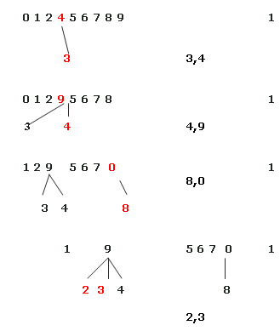
Част II за дървото:
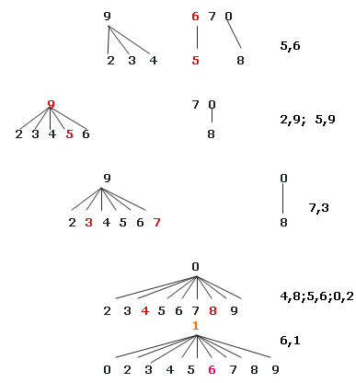
3. Свързаност на обекти – алг. за бързо обединение(БО).Прог.реализ. Анализ и сравн. с алг. за БН. Предст.в дърво √
Този алг.е базиран на структура данни: ма-сив индексир по имена на обекти. Всеки обект сочи към друг обект от множ. в стру-ктура без цикли.За да определим дали 2 обекта са в едно и също множ. следваме указатели за всеки от тях, докато стигнем до обект,който сочи себе си.Ако не са в ед-но и също множ.,стигаме до разл.обекти, които сочат себе си. За да получим обеди-нение просто свърз.единия към другия.
Програмна реализ. за всяко p и q:
for ( I = p; I != id[I]; I = id[ I ]);
for ( j = q; j != id[ j ]; j = id [ j ]);
if( I == j ) continue; // двата указат. са //еднакви => свързани числа
id[I ] = j; // обединяваме
printf( “ %d %d \n”, p, q);
При обработване двойката p - q ние:
1.следваме указатели от p докато id[I]= = I
2.следваме указатели от q докато id[j]= = j.
3.ако I!= j => id[I] = id[j] => обединението е просто прилепяне към дърво
Анализ и сравнение
Алг.за БО е по бърз от този за БН,защото той не трд минава през целия масив за вся-ка входна двойка. Изпълн.на алг.за БО за-виси в гол.степен от х-ра на входа.Разлика-та м/у бързо обед. и намир. представлява подобрение, но недостатъка е че не може да се гарантира че подобрението в бързи-ната е значително защото вх. данни може да са такива че да направят намир. бавно.
Св-во. За M>N,алг.с БО мд отнеме повече от MN/2 инструкции, за да реши зад. за свързаност с M дв.от N обекта.
Док-во.Ако на вх. двойките идват подреде-ни така: 1-2, 2-3 и т.н След N-1 подобни дв. имаме N обекта в 1 и също множ,а дървото което се получило е права линия. Като N сочи към N -1, N – 1 сочи към N – 2 и т.н. За да изпълни опер.намиране за обекта N прог.трд мине през N-1 указателя. Ср. брой указатели е (N-1) /2. Ако останлите двойки свързват N с някакъв друг обект,опер.на-миране за всяка от тези дв. вкл. поне N – 1 указателя. Общата сума за М-те опер нами-ране за тази последов.от вх. дв е > МN/2
Представ в дърво.
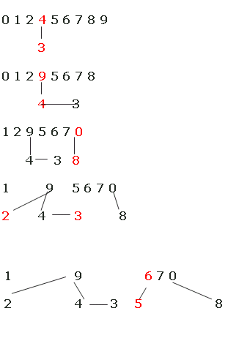
Част II за дървото:
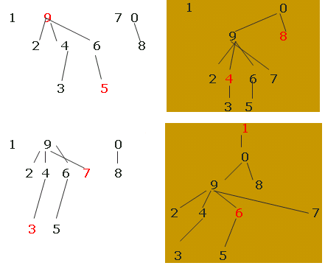
4. Свързаност на обекти–алг.с претегле-но бързо обединение(ПБО).Реализация. Анализ. Представяне в дърво. √
За избягване на лоши сл. при алг. за БО е създаден алг.за ПБО. Вместо случайно да се свързва II дърво към I при опер.oбедине-ние,се следят броя на върховете в всяко дърво и винаги свързваме по-малкото дър-. во към по-голямото Промяната изисква ма- лко повече код и още 1 масив, в който се държат броя на върховете, но ефективност-та съществено се подобрява.
Св-во. Алг. проследява най-много 2 lgN указателя за да определи дали 2 измежду N обекта са свързани.
Док-во:за k обекта имаме max lg k указате-ля. След обединение на множ.oт I върха с множ.oт J върха,увелич.броя на указатели-те,които трд се проследят в по-мал.множ. с 1,но сега те са в множ.с размер I+J,така че св-вото е запазено, защото:1+lgI=lg(I+I)<= <=lg(I+J).След N обединения, в най-тежък случай - 2 lg N за всички M двойки - max MlgN инстукции.Много по-добро от МN/2.
За големи числа -почти линеен алг.
възможни подобрения:
1.сплеск на дървото като всеки връх сочи директно корена(чрез смени на указатели)
2. всяко ребро се разглежда 1 път - не е нужно да се помни => спестяване на памет.
Реализация:
#include <stdio.h>
#define N 10 000
main()
{ int I, j, p, q, id[N], sz[N];
for(I=0;I<N; I++)
{id[I] = I; sz[ I] = 1;}
while(scanf(“%d %d\n”,&p,&q) == край)
{for( I = p; I != id[ I ]; I = id[ I ]);
for( j = q; j != id[j ]; j = id[ j ]);
if (I == j ) continue;
if( sz [ I ] < sz [ j ])
{ id[ I ] = j; sz[ j ] += sz[ I ];}
else { id[ j ] = I; sz [ I ] += sz[ j ];}
printf ( % d %d \n”, p, q);}}
Представ в дърво:
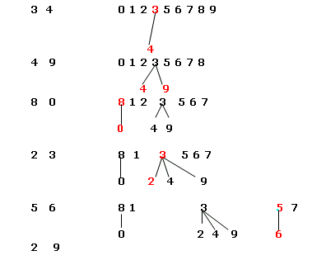
част II на дървото.
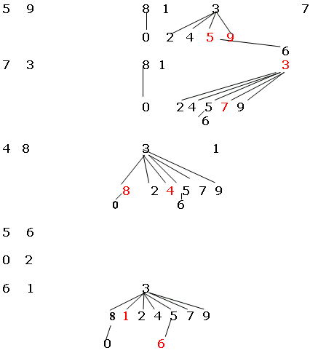
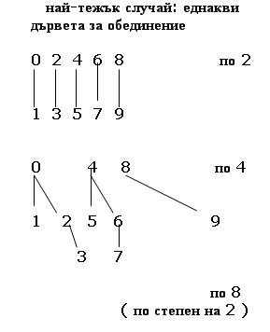
5.Матем.основи в анализа на алг. Използвани формули с експоненти, логаритми, редици.Доказателства √
Основните причини,за да извършваме матем.анализ на алг. са:
-за да сравн.разл.алг.за една и съща зад.
-за да предвижд. произв-стта в нова среда
-за да задаваме ст-сти на парам на алг.
Алг.обикновено имат време за работа, пропорц. на една от следните ф-ии(N-главен параметър на нарастване):
1-инструкцията се изпълнява само веднъж или най-много няколко пъти, казваме че времето за работа на алг. е константа
log N-ако времето за работа на алг. е логаритмично,програмата става по-бавна с нарастването на N.Среща се при прог, които решават големи задачи.
N-времето е линейно,когато всеки вх еле-мент се обработва по малко.Както се про-меня N,така се променя и вр. за работа
N logN-такова време за работа се по-лучава,когато алг.решават зад.,като я раз-делят на по-малки подзадачи,решават ги независимо и после обединяват решението
N²-когато времето е квадратично,алг.мд се използва практически само за малки зад. Появява се в алг,в които се обра-ботват всички двойки от данни.
N³-ако алг.обработва тройка от данни,той има кубично вр.за работа,за малки задачи
2^{N}-вр.за работа нараства експоненциално, тези алг.намират малко прилож в п-ката.
Осн.формули,които се използ при работа с експоненти, логаритми и редици са:
1)експоненти-Х^{А}Х^{В}=Х^{А+В} Х^{А}/Х^{В}=Х^{А-В} ;
Х^{N} +Х^{N} =2(Х^{N}); 2^{N} +2^{N} =2^{N+1}
2)логаритми- X^{A}=B, само ако log_{x} B=A
--T1: log_{a} B= log_{c}B/log_{c} A,при А,В,С>0,А!=1
док: нека Х=log_{c} B; Y=log_{c} A; Z=log_{a} B; тъй като С^{х} = В,С^{y} =A, A^{z} =B,то комбинираме: B=C^{x} = A^{z} =(C^{y})^{z} -> X=Y*Z
--T2)logAB=logA+logB; за А,В>0
док:нека X=logA; Y=logB,Z=log AB; за база 2->2^{x} =A,2^{y} =B, 2^{z}=AB->
2^{x}*2^{y} =AB=2^{z} ->X+Y=Z.
3)редици-Σ^{N}_{i=0} 2^{i}=2^{N+1}-1;
Σ^{N}_{i=0}A^{I}=(A^{N+1}-1)/(A-1) при 0<А<1 то Σ^{N}_{i=0}A^{I}<=1/(1-A); при N->безкр.,сумата клони към 1/(1-А)
Док: нека S=1+A+A²+..;тогава АS=A+A²+A³+…;то S-AS=1 и следователно S=1/(1-A)
-аритм.редици Σ^{N}_{i=1}I=(N(N+1))/2 ≈N²/2
и наистина 2+5+8+..(3к-1),което е 3(1+2+..+к)-(1+1+..+1),което е предст.и ка-то(к(3к+1))/2 => ((3к+1)к)/2=3(Х)-к =>
Х=(N(N+1))/2 ,което е ≈N²/2.
Σ^{N}_{i=1}I²=(N(N+1)(2N+1))/6 ≈N³/3
док: вярно за N=1=>вярно и за 1<=к<=N.Правим проверка за N+1:
Σ^{N+1}_{i=1}I² = Σ^{N}_{i=1}I²+(N+1)²=
(N(N+1).(2N+1))/6+(N+1)²=
(N+1)*[(N(2N+1)/6)+(N+1)]=(N+1)*[(2N²+7N+6)/6]=[(N+1)(N+2)(2N+3)]/6.
Матем.озн,които се срещат във формулите, описващи поведението на алг са:
└^{х} ┘- закръгляне отдолу
┌_{х}┐-закръгляне отгоре
lgN-двоичен логаритъм
lnN-натурален логаритъм
N!-функция факториел
F_{N}—числа на Фибоначи
0 1 1 2 3 5 8 13 21 34 55 ...
дефинирани по формулата
F_{N}=F_{N-1}+F_{N-2} za N>=2,F₀=0,F₁=1
H_{N}—хармонични числа
Н_{N}=1+1/2+1/3+...+1/N.
6.Въведение в рекурсията. Осн.св-ва на рекурсията.Типове рекурсии,анализ на производителността и доказателства √
Рекурсивен алг.е този,който при изпълн.си се обръща към себе си пряко или косвено поне 1 път.За да реализираме рекурс.алг. използ.рекурс.ф-ии. Има 2 вида рекурсия:
- проста – в тялото си алг.се обръща поне 1 път към себе си пряко,но с др.аргументи, които постеп.намал.и се стига до кр.ст-сти, при които алг.не се обръща към себе си
- взаимна – алг.А1 се обръща на 1 или по-вече места към А2 и обратно. Мд има м/у повече от 2 алг.
Класич.пр.за рекурс.ф-я е факториел.
N!=N(N-1)! , N>=1 с 0!=1.
Int factorial(int N)
{ if (N==0) return 1;
return N*factorial(N-1); }
Рекурс.ф-ии мд дадат сигурност,компакт реализ.Тези ф-ии трд удовл.=>глав. св-ва:
-да реш.изрично осн.сл.(усл.за край)
-всяко рекурс.викане трд вкл.по-малка стойност на аргументите. Пример:
int F (int i)
{ if (i<1) return 0;
if (i==1) return 1;
return F(i-1) + F(i-2)
Рекурс.реализ.на тази зад.е изкл.неефекти-вна.Алг.е с експоненц.време(изкл.мн.повт)
Типове рекурсия и оценки:
А) премахва 1 елемент от N входящи числа при циклично прохождане C_{n}=C_{n-1}+N; C₁=1
Док: C_{n}=C_{n+1}+N=C_{n-2}+(N-1)+N=
C₁.. +2+..N=1+2+…+(N-2)+(N-1)+N=
=[N(N+1)]/2.=>C_{n}≈N²/2
Б)рекурсии с разполовяване на входния поток на всяка стъпка
C_{n}=2C_{n/2}+1 ; C₁=1;
Док:некаN=2^{n}(пр.битове за предст.на N)=>
C₂^{n}=C₂^{n-1}+1= C₂^{n-2}+1+1= C₂^{n-3}+3=
…=C₂⁰+n=n+1 =>
оценката на C_{N} зависи от броя битове, необходими за представяне на N-> lgN
В)рекурсивни програми,разполовяващи входа,но преглеждащи всеки елемент
C_{n}=C_{n/2}+N; C₁=0 ;
Док: разписва се като N+N/2+N/4+N/8+… =>Оценката е строго пропорц.на вх.->2N
Г)рекурсии с лин.обхождане на входа преди,по време или след разполов.на входа
C_{n}=2C_{n/2}+N;C₁=0(алг.“разделяй и владей”)
Док: C₂^{n}=2C₂^{n-1}+2^{n} ; делим на2
->: C₂^{n}/2^{n}=[C₂^{n-1}/2^{n-1}]+1=[2C₂^{n-2}+2^{n-1}]/2^{n-1}+1 =C₂^{n-2}/2^{n-2}+2=…=n ->C_{N}=NlgN

7. Опасности при рекурс.алг. Формални техники за преобразуване на рекурс. в нерекурс.алг:опашнарекурсия,множест-вена рекурсия, рекурсия в средата, алг.решения с взаимна рекурсия
Рекурсивен алгоритъм е този, който решава проблем чрез решаването на един или по-малки екземпляри на същия проблем.За да реализираме рекурсивни алг, използваме рекурсивни функции-рекурсивна функция е тази,която вика себе си.Рекурентни връзки са рекурсивно дефинирани функции. Една рекурентна връзка дефинира функция,чиято деф. област е неотрицателните цели числа или чрез някакви начални стойнос-ти,или (рекурентно) от гледна точка на нейни собствени стойно-ти върху по-малки цели числа.Може би най-известната та-кава функция е функцията факториел,която се декларира чрез рекурентната връзка N!=N(N-1)! , за N>=1, 0!=1.
Ние използваме рекурсия,защото тя често ни помага да изразим сложни алг в ком-пактна форма,без да жертваме ефикас-ност.Но както се оказва много лесно е да напишем проста рекурсивна фунция,която е изключително неефективна и е необх да упражняваме грижата да избягваме да бъ-дем натоварени с труднообработваеми реализации.Ето пример за една рекурсия:
Int f(int x)
{ if (x==0) return 0;
else return (2*f(x-1)+x*x);
} т.е. f(0)=0; f(x)=2f(x-1)+x² ;
За да използваме рекурсия ние трябва да се съобразяваме с някои правила,напр. За предпочитане е реализация с 1 for(ако е възможно), и никога в 1 стъпка повече от 1 рекурсия,защото тогава възниква опасност от т.нар. множествена рекурсия(като при числата на Фибоначи),f(N)=f(N-1)f(N-2);
пр: voidDoubleCountDown (int N)
{ if(N<=0);
{DoubleCountDown(N-1);
DoubleCountDown(N-1)}
/*времето се удвоява ???
нека имаме означението Т(N) и Т(0)=1; времето на изпълнение се подчинява на формулата:1+2Т(N-1)
N 0 1 2 3 4 10
T(N) 1 3 7 15 31 2047
виждаме Т(N) = 2^{N+1} – 1->O(2^{N})
Може също да се получи и индиректна рекурсия:пр. Криви на Шерпшински О(4^{N}). При това се получава разход на памет:
Int BadForMemory()
{ int *x;
GetMemory(x,10 000);
BadForMemory(); }
Съществуват техники на формално преобразуване на рекурс в нерекурс алг.
1)Премахване на опашна рекурсия
procedure Recurse(A: Integer);
begin
//извършва нещо
Recurse(B)
end;
procedure NonRecurse(A: Integer)
begin
while(not done) do
begin
//извършва нещо
A:=B;
end;
end ;
2)Запаметяване на междинни резултати :
пр.: Fibonacci числа: за Fib(29)-> Fib(1) и Fib(0) се изчисляват 832 040 пъти??? Междинните резултати се съхраняват в таблица след първото изчисляване.
3)Подменяне посоката top-down към botton-up(пр. с Fibonacci числа)
При тази техника оценката за алг.на Fibonacci е О(N) за Fib(N) вместо O(Fib(N))
Напр. за Pentium 166 MHz и Fib(40)----155 sec с рекурсивен алгоритъм,докато с тази модификация Fib(1476) се смята за <sec.
4)Подмяна на алг.чрез преструктуриране на кода:оформяне proc. за съхраняване на информацията,стъпка и възстановяване:
пр.:procedure Recurse(num:Integer);
begin
<block 1 of code>
Recurse(<parameters>)
<block 2 of code>
end ;
преструктурираме:
procedure Recurse(num:Integer);
begin
<block 1 of code>
Recurse(<parameters>)
<block 2 of code>
end ;
и procedure Recurse(num:Integer);
var pc:Integer;
begin
pc:=1;
repeat
case pc of
begin <code block 1>
if(базов случай) then pc:=2 //прескачаме еркурсията
else begin //съхраняваме пром. за следрекурсивното викане и рс=2;устано-вяваме пром. нужни при рекурсия (напр. n:=n-1) и преход към начало на рекурсията:
pc:=1; end ; end;
begin
<code of block 2>
pc:=0; end;
//код след рекурсията
5)алг.промяна при сложни случаи на взаимна рекурсия:пр. криви на Шерпински:
при този случай се оформят отдел-ни процедури с взаимна рекурсия:
SierpA,SierpB,SierpC and SierpD.
Всяка от тях вика останалите,които от своя страна я викат рекурсивно.Всяка служи за изчертаване на горна,лява,долна и дясна част от общата картина .При рекурсивен вариант на всяка процедура оценкатана алгоритмичната сложност е О(4^{N}).
Нерекурсивният вариант на същата прог. е с много по-добра оценка-О(N⁴),допустима е голяма дълбочина на вложеност,но разбираемостта на кода е по-лоша.
9. Анализ на алгоритми.Матем. обозначения и деф. в анализа. Базови правила в анализа на алг.
Анализът на алг.е ключът към пълноценно-то им разбиране,за да мд ги прилагаме ефективно към практически зад.Той играе роля във всяка стъпка от процеса на конст-руиране и писане на алг.Една от първите стъпки,за да разберем поведението на алг е да направим емпиричен анализ.Напр.ако имаме два алг за решаване на една и съща задача,изпълняваме ги и двата,за да видим кой работи по-бавно.Когато обаче емпирич изследвания почнат да отнемат повече вре-ме,се нуждаем от матем.анализ.Осн.причи-ни,за да извърш. матем анализ на алг. са
-за да сравн разл.алг. за една и съща задача
-за да предвижд.произв-стта в нова среда
-за да задаваме ст-сти на парам на алг
Това прави възможно да се предвиди точно колко дълго ще работи дадена програма, или дали дадена програма ще работи по-добре от друга при опр обстоятелства. Матем.означения,които се срещат във фор-мулите,описващи поведението на алг са:
└^{х} ┘- закръгляне отдолу
┌_{х}┐-закръгляне отгоре
lgN-двоичен лагаритъм
lnN-натурален логаритъм
N!-функция факториел
F_{N}—числа на Фибоначи
0 1 1 2 3 5 8 13 21 34 55 ...
дефинирани по формулата
F_{N}=F_{N-1}+F_{N-2} za N>=2,F₀=0,F₁=1
H_{N}—хармонични числа
Н_{N}=1+1/2+1/3+...+1/N.
Дефиниции:
*T(N)=O(f(N)) ако съществуват с,n и за всяко N>=N₀ ->T(N)<c
цели:пренебрегване малки члено-ве,облекчен анализ,оценка по горна граница. Пр.:N(N-1)/2->N²/2 или N=O(N) или 2а₀NH_{N}+a₁N+a₂->2а₀NH_{N}+O(N)
(за големи N)
- T(N)= Ω (g(N)) ако съществуват const c и n₀, такива че T(N) >+ cg(N) за N>n₀
*T(N) = O (h(N) ) ако и само ако T(N) = O(h(N)) и T(N) = Ω(h(N)) казваме :
“grouth rate” на T(N) = “grouth rate “ h(N)
ефект от удвояване на голем.на зад в/у t:
1 – никакъв
2^{N}- квадратичен
lgN - лек
N² - с коефициент 4
N - удвоява
N³ - с коеф. 8
NlgN - малко > от двойно
пр: (N + O(1)) N + O(logN) + O(1)) = N + O(N) + O(Nlog(N)) + O(logN) + O(N) + O(1) = N² + O(NlogN) ≈ N² за големи N.
Базовите правила в анализа на алг. са:
- правило 1: ако T1(N) = O(f(N)) и T2(N) = O(g(N)), то
а)T1(N) + T2(N) = max (O(f(N)), O(g(N)).
b)T1(N)*T2(N)= O(f(N) * g(N)).
- правило 2: ако T(N) е полином със степен k, то T(N) = O (N ^{к} )
напр: вместо T(N) =O(2N²) → T(N)=O( N² )
- правило 3 : log_{к} N = O(N) за всяко k ( логаритмите растат бавно)
10. Конкретизация на правилата за анализ на алг в: цикли for, вложени цикли, последов.блокове, оператор if.
Анализът на алг.е ключът към пълноцен-ното им разбиране,за да мд ги прилагаме ефективно към практ.зад.Той играе роля във всяка стъпка от процеса на конструи-ране и писане на алг. За да мд се извърши анализа точно е необх да знаем някои базови правила:
-- например при вложени цикли оценката на анализа е пропорционална на квадрата на вложените цикли. Пр.:
for (i= 1; i < n; i++)
for (j = 0; j < m ; j++) k++;
O(N ²).
--при последователни оператори важи правилото за максималното,а именно: ако T1(N) = O(f(N)) и T2(N) =О(g(N)), то T1(N) +T2(N)= max (O(f(N)), О(g(N)).
Пр.:for ( I = 0; … ) a[I] = 0;оценката е О(N);
а ако имаме
for ( I = 0; ……………)
for( j =к; ………….)
оценката е O(N^2 )
a[I] = a[j] + I;
--при оператор if напр.:
if( ) S₁ else S₂
t <= t _{test} + max( t_{S1}, t_{S2})
11. Конкретизация на анализа при рекурсия и множ.рекурсия. Матем извод
Анализът на алг.е ключът към пълноценно-то им разбиране,за да мд ги прилагаме ефе-ктивно към практ.зад.Той играе роля във всяка стъпка от процеса на конструиране и писане на алг. За да мд се извърши анализа точно е необх.да знаем някои базови правила: --при рекурсия:
А.long fact( int i)
{ if ( n <= 1) return 1;
else return n * fact(n – 1) ;
} получава се опашна рекурсия → преминава в цикъл
→ O(N)
Б.long fib( int n)
{ if( n < = 1) return 1;
else
return fib( n – 1) + fib( n – 2);
}
тежък анализ, бавна
нека T(N) → fib(n)
T( N ) = T( N- 1 ) + T( N–2 )+ 2
T( 0 ) = T(1) = 1
*ще докажем по индукция:
fib( N )< ( 5 / 3 )^{N}
Fo, F1 = 1; F2 = 2; F3 = 3
→съществува k F_{k} < (5/3)^{k}
ще докажем : F_{k+1}< (5/3) ^{k+1}
док: F_{к+1}< (5/3)^{к} +(5/3)^{к-1} < (3/5)(5/3)^{к+1}+(3/5)² *(5/3)^{к+1} <
((3/5) +(9/25))(5/3)^{к+1} < (24/25)(5/3)^{к+1} < (5/3)^{к+1}
=> експоненциално – не е добре.
12. 4варианта за реш.на зад.за максимум на подниз.Алг.и програмно реш.Матем. извод,определящ производителността
1. преглед на всички възможности
int maxSubSum1(const vector<int> &a)
{ int maxSum = 0;
for( int I = 0; I < a.size(); I++)
for( int j = I; j < a.size(); j++)
{ int thisSum = 0; //O(1*N*N*N) = O(N^3)
for( int k = I;k < j;k++) //N-1 N-1 N-1
thisSum += a[k]; *1
if( thisSum > maxSum) //i=0 j=0 k=i
maxSum = thisSum; }
return maxSum;}
2. премахваме третия for:
int maxSubSum2( const vector <int> & a)
{ int maxSum = 0;
for (int I = 0; I < a.size(); I++)// натрупваме
{int thisSum = 0;// сумата като сме я нули- //рали в началото на всеки външен for: т.е for( int j = I; j < a.size(); j++) j i-1
{ thisSum += a[j];
if( thisSum > maxSum) //Ак=Aj +Ak k=I k=i
maxSum = thisSum;}}
return maxSum; } // O(N^2)
3. divide& conquer стратегия:
цепим проблема на 2 части и т. н. рекурсивно. Съединяваме двете решения.
Max сума може да е на 3 места:
I пол.от числа II пол.от числа
4 - 3 5 - 2 -1 2 6 -2
6 8
11
int maxSumRec
( const vector< int> &a, int left, int right)
{ if( left == right) // базов случай
if( a[left]) > 0) return a[left];
else return 0;

int center = (left + right ) / 2;
int maxLeftSum =
maxSumRec( a, left, center); // T(N/2)
int maxRightSum =
maxSumRec( a, center + 1, right); // T(N/2)
int maxLeftBorderSum=0; leftBorderSum = 0;
for( int I = center; I > = left; I--)
{ leftBorderSum += a[I];
if(leftBorderSum > maxLeftBorderSum) maxLeftBorderSum = leftBorderSum }

int maxRightBorderSum = 0;
rightBorderSum = 0; // O(N)
for( int j = center + 1; j < right; j++)
{ rightBorderSum +=a[j];
if(rightBorderSum > maxRightBorderSum)
maxRightBorderSum = rightBorderSum; }
return max3(maxLeftSum, maxRightSum, MaxLeftBorderSum+maxRightBorderSum);}
int maxSubSum3 (const vector<int> &a)
{ return maxSumRec( a,0, a.size() – 1); }
анализ (както Фибоначи):
нека T(N) за N числа; за N = 1 -> T(1) = 1;
при N>1 имаме 2рекурсии.Всеки for->O(N)
=> T(N) = 2 T(N/2)+O(N) 2T(N/2) + N
ако N=2^к T(N)=N*(k+1) T(2) = 4 = 2*2
=NlogN=O(NlogN) T(4) = 12 = 4*3
T(8) = 32 = 8*4
T(16)=80=16*5
ако N != 2 ^к -анализът е по-тежък,но резултатът е същия.
4. линейно време
int maxSubSum4 ( const vector <int> &a)
{int maxSum = 0; thisSum = 0;
for( int j = 0; j < a.size(); j++)
{ thisSum += a[j];
if( thisSum > maxSum)
maxSum = thisSum;
else if( thisSum < 0)
thisSum = 0; }
return maxSum; }
Oтриц. ч-ло или сума едва ли е част от търсена подредица. Mд скочим към i+1 и дори към j+1. Запазили сме докъде е стигнало j.
а)всеки момент алгоритъмът дава реш. до което е стигнал (on-line алгоритми)
б)не изисква много памет.
13.log в анализа на алг.Осн.алг.в тази гр: двоично търсене,алг.на Евклид за НОД, повдигане на степ.Прог.реализ.на алг. Анализ и изработ.на оценъч.формула √
Един алг.е O(logN) ако изисква const време O(1) за разделяне задачата на половинки, както и за обработката на частите е необх const време – O(N).
Методът разделяй и владей се базира на идеята,че един обект се разделя на части и рекурсивно се намира реш.за всяка част и оттук за целия обект.
Друг пример за такъв алг.двоично търсене:
Търсим X в сорт.редица A0, A1, …An-1.
Сравн.Х със средния елем.на сорт.редица и ако са равни,това е Х,ако Х<Аср,прилагаме метода за лява пол.,ако Х>Аср – за дясната
int low = 0, high = a.size() – 1;
while( low <= high)
{int mid = ( low + high) / 2;
if( a[mid] < x) low = mid + 1;
else if( x < a[ mid]) high = mid – 1;
else return mid; //открито
} return NOT_FOUND; }
O(1) вътре във всеки цикъл.
Циклите са:log( N – 1 ) + 2. => O(log(N))
Евклидов алг. за НОД( М, N) M >= N
Базиран е на наблюдението, че НОД на 2 цели числа Х и У,Х>Уе същият,като на У и Х mod У(остатъкът при дел на Х с У)
long gcd(long m, long n)
{ while ( n != 0)
{long rem = m % n;
m = n; n = rem; }
return m;}
Доказва се че след 2 итерации остатъкът е поне половината. => 2 logN = O(log(N))
Повдигане в степен
long pow(long x, int n)
{ if( n == 0) return 1;
if( n == 1) return x;// излишни
if (isEven(n))
return pow ( x*x, n/2);// брой умнож при
// нечетно <= 2 logN
else return pow( x*x, n/2) *x;}
може: return pow (x,n-1)*x; Тогава O(logN)
14.Рекурсия и дървета.Рекурсивни алг.
Рекурсията е фунд.понятие за информ. Тя е тясно свърз.с дърветата. Използваме дърве-та за да разберем рекурс.прог. Рекурсивен алг.е този,който при изпълн.си се обръща към себе си пряко или косвено поне 1 път. За да реализ.рекурс.алг. се използ.рекурс. ф-ии. Има 2 вида рекурсия:
- проста – в тялото си алг.се обръща поне 1 път към себе си пряко,но с др.аргументи, които постеп.намал.и се стига до кр.ст-сти, при които алг.не се обръща към себе си
- взаимна – алг.А1 се обръща на 1 или по-вече места към А2 и обратно. Мд има м/у повече от 2 алг.
Класич.пр.за рекурс.ф-я е факториел,която се декларира чрез рекурентната връзка
N!=N(N-1)! , N>=1 с 0!=1.Тя мд се представи със следния код:
Int factorial(int N)
{ if (N==0) return 1;
return N*factorial(N-1); }
Ф-ята връща коректна ст-ст,когато се вика с ст-сти на N,които са дост.малки,че N! да мд се представи като int. Тази ф-я е ⬄на прост цикъл for със същото предназн.
for ( t=1; i=1; i<=N; i++) t* = I;
Винаги е възможно да транформ.рекурс. прог.в нерекурс.,изпълн.същите изчисл. Използваме рекурсия,защото тя ни помага да изразим сложни алго-ритми в компактна форма. Например при използване на ф-ята факториел избягваме използ.на локални променливи. В др.случаи използ.на рекурс. води до създ.на неефективни алг.
Тези ф-ии трд удовл.=> главни свойства:
-да решават изрично основния случай
-всяко рекурсивно викане трд вкл. по-малка ст-ст на аргументите.
Дълбочина на рекурсията е степента на влагане на виканията по време на изчисл.В
общия сл.дълбочината ще зависи от входа. Когато реализ.реална рекурс.прог.трд взе-мем предвид, че средата за прог.трд поддъ-ржа стек с размер дълбочината на рекурс. За огромните зад.,необх.за този стек прост-ранство мд ни откаже от използ.на рекурс.
15.Подходът:разделяй и владей.Св-ва, известни алг.,реализ.,оценъчна формула
Идеята на този подход е обектът(входните данни)да се раздели на части и рекурсивно се намира реш.на всяка част и оттук за це-лия обект. Пр.намиране на макс.от N елем, съхранени в масив:а[0],a[1],…,a[N-1]
Нерекурс.реш:
for ( t = a[0]; i = 1; i < N; i++)
if ( a[i] > t ) t = a[i]
Рекурс.реш. се изр.в следното:поредицата от елем. a[l],…,a[r] се разделя на 2 пореди-ци: a[l],…,a[m] и a[m+1],…,a[r],намират се max елем.в двете части(рекурсивно) и се връща по-гол.от тях като max от редицата
Item max (Item a[ ], int l, int r)
{ Item u,v; int m = (l+r) / 2;
if (l == r) return a[l];
u = max (a, l, m);
v = max (a, m+1, r);
if (u > r) return u;
else return v; }
Използ.на метода се дължи на факта,че той дава по-бързи реш.отколкото тези,получе-ни с прости итеративни алг.
Св-во. Рекурс.ф-я,разделяща зад.с размер N на 2 незав,непразни части,които тя реша-ва рекурс.,се обръща към себе си<N пъти.
Тази прог.извърш.конст,количество работа за всяко викане=>общото време е линейно.
Друг клас.пример е зад.за Ханойските кули
Дадени са 3 пръчки и N диска с дупки в ср. които мд се надяват на пръчките,дисковете са разл.по размер и първоначално са подре-дени на най-лявата от пръчките в ред най-големия диск(N)долу,най-малкия(1) горе. Зад.е да се преместят дисковете на следв. отдясно пръчка по => правила:
1)само 1 диск се премества в даден момент
2)в/у по-малък диск не мд се пост.по-голям
//Ние премест.кулата от дискове надясно чрез рекурсивно премест.наляво на всички с изкл.на най-долния,после премест.най-долния надясно,след което рекурсивно ме-стим кулата обратно в/у най-долния диск.
void hanoi ( int N, int d)
{ if ( N == 0) return;
hanoi ( N-1, -d);
shift (N, d);
hanoi ( N-1, -d); } //
Тази прог.дава рекурс.реш.на зад.Тя опр. кой диск трдб преместен при всяка стъпка и в коя посока (+ значи премести 1 пръчка надясно,прескачайки циклично към най-лявата,тръгвайки от най-дясната, а – значи 1 пръчка наляво,прескачайки циклично към най-дясната,тръгвайки от най-лявата)
Св-во. Рекурс.алг.разделяй и владей за зад. с Ханойските кули дават реш.с 2^{N} – 1 мест.
За реш.на Ханойските кули имаме реш.ли-нейно по време според размера на изхода. За Ханойските кули обикн.разгл.реш.като екпоненц.спрямо времето,защото разглежд размера на зад.от гл.т.на броя на дисковете.
16.Техники за подобрения в рекурсията: динамично прог.Извести алг.в тази реализ. Анализ
Една съществена х-ка на алг.разделяй и владей е,че те разделят зад.на 2 незав.под-зад.Ако обаче подзад.не са незав.,реш.ста-ва по-трудно, защото преките рекурс.реа-лиз.и на най-простите алг.от този тип мд изискват немислимо мн.време.Разглеждаме техники за избягване на този проблем.
Пр. Рекурс.реализ.на Фибоначи
int F (int i)
{ if (i<1) return 0;
if (i==1) return 1;
return F(i-1) + F(i-2) }
Тази прог.,въпреки че е мн.компактна,не е полезна,защото изисква експоненц.време. Броят на рекурс.викания е точно F_{N+1}, но
F_{N} ≈ φ^{N}, където φ ≈ 1.618, златно сечение
Противно на това,лесно мд изчислим с лин. Време F_{N} с лин.време чрез изчисл.първите числа на Фибоначи и съхр.им в масив.
F[0] = 0; F[1] = 1;
for ( i = 2; i <= N; i++ )
F[i] = F[i-1] + F[i-2];
Мд изпълн.всяка рекурс.ф-я чрез изчисл.на всички функц.ст-сти последов.,започвайки от най-малката,като за всяка стъпка използ. предходните изчисл.ст-сти,за да изчислим текущата ст-ст.такава техника се нар.дина-мично прог.отдолу нагоре. Динамич.прог. отгоре надолу е по-прост поглед на техн, която позволява да изчисл.рекурс.ф-ии по автомат.н-н за същата цена(и по-малка). Тук даваме възмож.на прог.да съхранява всяка изчисл.ст-ст и да проверява съхране-ните ст-сти,за да избегне преизчисл.
int F (int i)
{int t;
if(known F[i]!=unknown) return known F[i];
if (i==0) t = 0;
if (i==1) t = 1;
if (i > 1) t = F[i-1] – F[i-2];
return known F[i] = t; }
Св-во. Динам.прог.редуцира времето за из-пълн.на 1 рекурс.ф-я дб max времето за из-пълн.на ф-ята за всички аргументи <= на даден арг.,третирайки разхода за рекурс. обръщение,като константа.
Предпочитаме дин.прог. отгоре надолу,защ
- то е механич.трансформ.на ест.реш.на зад
- редът на изчисл.на подзад.се спазва
- мд не е необх.да се реш.всички подзад.
Дин.прог.става неефективно,когато броят на възмож.функц.ст-сти,от които би могло да се нуждаем,стане толкова голям,че не мд си позволим да ги съхр.или изчислим
17.Дървета.Осн.понятия и класифика-ции. Деф.и св-ва
Дърво е непразна съвкупност от върхове (възли)и ребра,които удовл.опр.изисква-ния.Върхът е прост обект,който мд има и да носи друга асоциирана инфо-,а реброто е връзкта м/у 2 върха. Път в дърво е списък от разл.върхове,в които последователни върхове са свързани с ребра в дървото.
Дефиниращо св-во за дърво е,че има само 1 път свърващ всеки 2 възела.Ако има >1 път м/у 2 възела,тогава имаме граф.
Дърво с корен–когато1възел е опр.за корен
Всеки възел,освен корена има точно 1 възел над себе си,родител,възлите директ-но под него се нар.негови деца.Възлите без деца,се нар.листа.
Наредено дърво-дърво с корен, в което е опр.реда на децата за всеки възел.
Ако всеки възел има опр.брой деца,явява-щи се в опр.ред,тогава имаме М-арно дър-во.Най-простият пр.е бинарното дърво.
Бинарното дърво се състои от 2 типа възли: външни,които нямат деца и вътрешни, кои-то имат точно 2 деца – ляво и дясно.
Деф.Бинарно дърво е или външен възел или вътр.възел,свързан към чифт бинар.дъ-рвета,които се нар.ляво и дясно поддърво.
Представянето,което използ.за реализ.на прог.използващи бинар.дървета е структу-ра с 2 връзки за вътрешни възли.Подобни са на свърз.списъци,но имат 2връзки на въ-
зел,вместо 1.
typedef struct node *link
struct node { Item item; link l, r; }
Връзките са указатели към възли,а всеки възел се съст.от елем.и чифт връзки.
Деф.1 М-арно дърво е или външен възел или вътр.възел,свързан с наред.последов. от М-арни дървета
Деф.Наредено дърво е възел,нар.корен,свъ-рзан към последов.от несвърз.дървета.
Разликата м/у наредено дърво и М-арно дърво е,че възлите в наредените дърв.мд имат всякакъв брой деца,а М-арно дърво трд има точно М деца.
Деф.Дърво с корен(ненаредено дърво) е възел,нар.корен,свърз.към мултим-во от дървета с корени.
Деф.Граф е м-во от възли и ребра,които свърз.двойки разл.възли. Последов.от реб-ра,водеща от 1 възел към друг,като никой възел не се среща 2 пъти,се нар.прост път.
Графът е свързан,ако същ.прост път свърз-ващ всяка двойка възли.Път,който е прост, с изкл.на 1-я и посл.възел,които са еднакви се нар.цикъл. Един граф е дърво,ако удовл. едно от => усл.
- има N-1 ребра и няма цикли
- има N-1 ребра и е свързан
- точно 1 път свързва всяка двойка върхове
- свързан е,но не остава такъв,ако махнем 1 от ребрата
18.Матем.св-ва на двоичните дървета
Св-во. Бинарно дърво с N вътр.възела има N+1 външни възела
Док.се по индукция.Бин.дърво без вътр.въ-зли има 1 външ.възел=>изпълн.за N=0.
За N>0,всяко бин.дърво с N вътр.възли има К вътр.възли в лявото си поддърво и N-K-1
вътр.възли в дясното си поддърво,за К м/у 0 и N-1,тъй като коренът е вътр.възел.Спо-ред индукц.хипотеза,лявото поддърво има К+1 външ.възли,а дясното->N-K=>сум.N+1
Св-во. Бинарно дърво с N вътр.възела има 2N връзки;N-1 връзки към вътр.възли и N+1 връзки към външ.възли..
Във вс.дърво с корен вс.възел освен корена има 1родител,а вс.ребро свързва възел с не-говия родител,така че има N-1 ребра,свърз. вътр.възли.Подобно вс.от N+1 външни възела има по 1 ребро към своя родител.
Деф.Нивото на възел в дърво е > от нивото на неговия родител.
Височина на дърво е max от нивата на въз.
Дължина на вътр.пътища в бинар.дърво е сума от нивата на вътр.му възли
Дължина на външ.пътища в бинар.дърво е сума от нивата на външ.му възли
Тези деф.са пряко свърз.с анализа на алг.
Св-во. Дълж.на външ.пътища в вс.бинар. дърво с N вътр.възела е с 2N по-гол. от дълж.на външ.пътища-Док.се по индукция
Св-во. Височ.на бинар.дърво с N вътр.въ-зела е >= от lgN и <= N-1
Док.Най-лошия сл.е дегенерирано дърво с 1листо,с N-1 връзки от корена до листото. Най-добрият сл.е балансирано дърво с 2 ^{i}
вътр.възли за всяко ниво i,освен за най-до-лното.Ако височ.е h,трд имаме:
2 ^{h-1} < N+1 <= 2 ^{h}
Тъй като имаме N+1 външ.възела. Височ. в най-добрия сл.ще е = lgN
Св-во. Дълж.на вътр.пътища в бинар. дър-во с N вътр.въз.е>=Nlg(N/4) и <=N(N-1)/2
Бинар.дърв.се появяват мн.често в комп. прилож.и произв-стта е best при баланс.дър
19.Обхождане на дърво и граф
Ще разгл.алг.за най-осн.обработваща дърв. ф-я:обхождане.При бин.дърв.имаме 2 връз-ки=>3 осн.последов.,по които да посет.въз.
- преред – посещ.възела,после лявото и дясното поддърво
- поред – посещ.лявото дърво,после възела и накрая дясното поддърво
- постред – посещ.лявото и дясното поддъ-рво и после възела
Тези 3 метода са за обхожд.в дълбочина.Те мд се реализ.чрез рекурс.прог:
void traverse (link h, void ( *visit)(link))
{ if h==NULL) return;
(*visit)(h);
traverse (h->l, visit);
traverse (h->r, visit); }
Тази рекурс.ф-я взема връзка към дърво ка-то арг.и вика ф-ята visit с арг.всеки от въз-лите на дървото.Ф-ята реализ.прередно об-хождане.Ако премест.викането на visit м/у рекурс.обръщ.,имаме поредно обхожд., а ако премест.след тях,имаме постред.обхож.
При използ.на нерекурс.,които използ.стек, правим опер.за вмъкване на дървото,които зав.от желаната последов.на обхожд:
- преред – вмък.в стека дясното поддърво после лявото и накрая възела
- поред – вмък.в стека дясното поддърво, после възела и накрая лявото поддърво
- постред – вмък.в стека възела,после дяс-ното поддърво и накрая лявото поддърво.
В стека не се вмък.нулевите връзки.
Друга стратегия за обхожд.е просто да по-сещаваме възлите отгоре надолу и отляво надясно – обхождане в широчина,защото вс.възли от дадено ниво се появяват заедно
void traverse (link h, void ( *visit)(link))
{ QUEUEinit(max); QUEUEput(h);
while ( !QUEUEempty())
{ (*visit)(h = QUEUEget());
if (h->l != NULL) QUEUEput (h->l);
if (h->r != NULL) QUEUEput (h->r);} }
При графите обхожд.се осъщ.рекурс. или се нар.още търсене в дълбочина.Това е прост рекурс.алг.Започв.от възел V,ние:
- посещаваме V;
- рекурс.посещ.вс.непосет.въз,достиж.от V
За да посетим вс.възли,свърз.към възел K в граф,ние го маркираме лкато посетен и то-гава рекурс.посещаваме вс.непосетени въз-ли от списъка на съседство на К.
void traverse (int k, void ( *visit)(int))
{ link t;
(*visit)(k); visited[k] = 1;
for ( t = adj[k]; t != NULL; t = t -> next)
if ( !visited[t->v]) traverse ( t ->v, visit); }
Разл.м/у търс.в дълбоч.и обобщ.обхожд.на дърво е,че е необх.да се предпазим изрич-но от посещ.на вече посетени възли.
Ако използ.опашка вместо стек,тогава има-ме търс.в широч.,което е аналогично на об-хождане в широч.на дърво.
Напр.за да посетим вс.възли,свърз.към въ-зел К в 1 граф,вмък.в К в опашка FIFO,по-сле влизаме в цикъл,където е следв.възел от опашката и ако не е посетен,го посеща-ваме и вмък.в опашката вс.непосетени въз-ли от списъка му на съседство.
void traverse (int k, void ( *visit)(link))
{link t;
QUEUEinit(V); QUEUEput(k);
while ( !QUEUEempty())
if (visited[k=QUEUEget()] == 0)
{(*visit)(k); visited[k] = 1;
for ( t = adj[k]; t != NULL; t = t -> next)
if (visited[t->v]==0) QUEUEput (t->v);} }
20.Рекурс.алг.в двоични дървета
Бин.дърв.мд се обхождат по няколко н-на:
- преред – посещ.възела,после лявото и дясното поддърво
- поред – посещ.лявото дърво,после възела и накрая дясното поддърво
- постред – посещ.лявото и дясното поддъ-рво и после възела
-както и в широчина
Често е необх.да намерим ст-стите на разл. структурни парам.за 1 дърво,само по даде-на връзка връзка към дървото.Следв.прог. съдържа рекурс.ф-ии за изчисл.броя на въ-злите и височината на дадено дърво.
int count (link h)
{ if ( h==NULL ) return 0;
return count (h->l) + count (h->r) + 1;}
int height ( link h )
{ int u,v;
if ( h == NULL ) return -1;
u = height ( h->l ); v = height ( h->r);
if ( u > v ) return u+1; else return v+1; }
Др.ф-я ни показва рекурс.алг.за обхождане на дърво е този за отпечатване на дърво. Ако отпеч.елемента преди рекурс.викане, получаваме прередно обхожд.Тази прог.до-пуска че елем.в възлите са символи:
void printnode ( char c, int h )
{ int i;
for ( i = 0; i < h; i++) printf (“ ”);
printf (“%c\n”, c); }
void show ( link x, int h )
{ if ( x==NULL) {printnode(‘*’,h); return; }
show (x -> r, h+1);
printnode (x -> item, h);
show (x ->l, h+1); }
21.Елементарни сортировки. Селект. сортировка. Сортиране чрез вмъкване
В много сортиращи прил. е възм. метода. к-то тр. да се избер. да е прост. алгорит. Поради сл. причини: 1 – во. Често сорт. прог. се изп. само веднъж и ако елем. сорт. не е по – бавна от др. части на прогр. не е нужно да се търси по – бърз метод. Ако бр. на сорт ел. не е мн. гол.(до няк. 100) също може да се избере пост метод. 2 – ро. Елементар. сорт са по удобни за малки фаилове. Бав. методи са добри също за почти сортирани фаилове. или такива които съдърж.голям бр.повтар. се ключове.
Селективна сортировка. Този алгор. раб. по сл. начин 1-во намира най-малкият елемент от масива и го разменя с този от 1-ва позиц. После намир 2-я най-малък ел. и го разм. с този от 2 поз. Продълж. по този нач докато целия мас. се сортира. Методът се нар.селек.сорт.защ.той раб чрез повта-рящ се избор на мин.оставащ елемент.
Пример с числа :
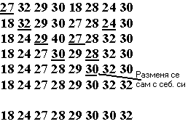
Програмна реализация
void selection (Item a[], int l, int r)
{ int i, j;
for (i = l; i< r; i++)
{ int min = i;
for (j = i+l; j <= r; j++)
if (less(a[j], a[min])) min = j;
exch (a[i], a[min]);
}}
Вътр. цикъл представлява само сравнение, за да провери текущия елем. с намер. наи малък. Вънщният цик. разменя елем. Броят на размените е N -1. Времето на изпълн. се доминира от бр. на размен. Този брой е пропорц на N квадр.Недостатък на сорт. е че вр. за изпълн зависи съвсем малко от вече подредените елем. Методът е добър за сортир. на фаилове с огромни елем. и малки ключове.
Сортировка чрез вмъкване:
Този метод работи по сл. начин: елем. се разглеждат един по един вмъкв. всеки от тях на подходящ. място. сред вече сортир.(запазваики ги по този начин сортирани). Необходимо е да се направи място за вмъквания елем., като преместв. по – гол. елем с 1 поз надясно и после вмъкв. елем. във вакантната. поз.
Пример с числа
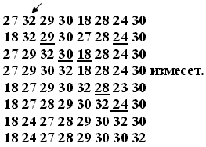
Програмна реализация
void insertion(Item a[], int l, int r)
{ int i;
for (i = r; i >l; i--) compexch (a[i-1], a[i]);
for (i = l+2; l<=r; i++)
{ int j = i; Item v = a[i];
while (less(v, a[j-1]))
{ a[j] = a[j-1]; j--; )
a[j]= v; }}
Програмата първо поставя най – малкият елем.на мас. на 1 –ва поз. , така че този елем. да служи като ограничител. Във бтр цикъл тя прави просто присвояване в место размяна. Прогр. завърщ. втр. цикъл., корато вмъкв. елем. е в същата позиция. За всяко i тя сортира елем. a[i]…..a[i-1], които са по – гол. от а[i], след което поставя a[i] в подходяща позиция.
22. Сортиране по метода на мехурчето. Х-ки на елементарните сорт. Деф. Св-ва.
Преминава се през файла като разменяме съседните елем. които не са подредени,. Деиствието продължава докато фаила не се сортира. Главн. предимство на тази сорт. е лесното и реализиране. Но тя е по – бавна от селективната сорт. и сорт. чрез вмъкване.
Сортировк се извърщва на N паса.
Пример с числа.
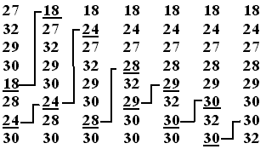
Програмна реализация
void bubble (Item a[], int l, int r)
{ int i, j;
for (i = l; i<r; i++)
for (j = r; j>i; j--)
comexch(a[j-1], a[j]);
}
За всяко i от l до r-1 вътр. цикъл намира мин елем. сред елем a[i],…, a[r] чрез преминаване през тях от дясно на ляво, сравнявайки и евентуално разменяики последоват елем. и така го поставя в поз. a[i]. Най – малкият елем. минава през всички – така тои изплува като мехурче в началото на масива.
Х-р на елементар сорт.
Селект. сорт, сорт чрез вмъкване и сорт по метода на мехурчето са алгоритми с квадратично вр. за изпълн. и за най – лошия , и за ср. сл. не изискват. допълн памет. В общия сл. времето за испълн. на алгор.за сорт е пропорц на бр. на сравн. които използва, на бр. пъти за които елем. се местят или разместват. или на двете.
Св. Селективната сорт. използва около N²/2 сравнения и N размени. Времето за изпълнение на селективната сортировка при сред. сл. ( O(NlogN) обновявания на min) е нечувствително спрямо входа.
Св. Сортировката чрез вмъкване използва около N²/4 сравн и N²/4 полуразмени (преминавания) в ср. случай и двойно повече в най – лошия.
Св. Сортиров. по Метода на мехурчето използва около N²/2 сравнения и N²/2 размени за средния и наи – лошия случ.
Метод. на мехурчето и сорт. чрез вмъкване работят добре за неслучайни фаилове, които често се появяват в практиката. Общоцелеви сорт. обикновено са неизползв за такива прил.
Разгл. действието на сортировк чрез вмъкване за вече сортиран фаил. Всеки елем. моментално се определя, че е на нужното място в файла и общото време за изпълнение е линейно. Същото е вярно и за сортировка по мет. на мехурчето.
Деф. Инверсия е дв. ключове, които не са в необходим ред в файла.
Св. Сорт. чрез вмъкване и по метода на мехурчето изискват линеен брои сравнения и размени за фаилове с най – мн. константен. брой инверсии, съответни на всеки елемент.
Сортировката чрез вмъкване е подходяща за почти сортиране файлове, където трябва да се добявят няколко елем. Докато метода на мехурчето и селект. сортировка не са.
Св. Сортир. чрез вмъкване използва лин. бр. сравнения. и размени за файлове с най – многоконстант. брой. елем. имащи повече от констант. бр. съответстващи инверсии.
Св. Селективната сортировка работи за линейно време при файлове с големи елем и малки ключове.
23. Сорт. на Шел. Примери и св-ва.
Сорт. на Шел е разшир на селект. сорт, к-то печели скорост, като позволява. размяна на елем, далеч един от др. Идеята е да пренаред. фаил, за да му дад св., че вземаики всеки h елем.(като започнем от някъде), пораждаме сортиран фаил. Такъв фаил се казва че е h сортиран. h сорт. фаил представлява h независ сорт фаилове. поставени последов.
Пример: В сл. стъпката е N/2 = 4; След 1 -вата. итерация пак. сорт. с стъпка 2. и после с стъпка 1.
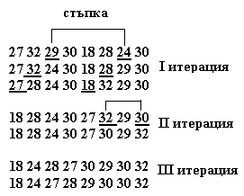
Програмна реализация
void shellsort (Item a[], int l, int n)
{ int i, j, h;
for ( h =1; h<=(r-l)/9; h = 3*h+1);
for (; h>0;h /=3)
for (i = l+h); i <=r; i++)
{ int j = i; Item v = a[i];
while (j > = l+h) && less(v, a[j - h]))
{ a[j] = a[j-h]; j -=h;}
a[j] = v;
Използват се ограничители и после се заменя всяко срещане на l с h в сортиров. чрез вмъкване, прог. прави h сорт. на фаил.
Един от наи сложните въпроси при Шел сортировката е каква редица на нарастване да се използва. В п-ката обикнов.се използ. редици, които намал. геометрично
Св: Резултата от h – сортир на фаил, к-то е k - нареден, е фаил, к-то e и h и k нареден.
Св: Сортировката на Шел прави по – малк от N(h-1)(k-1) /q сравнения за g – сортиран фаил, к-то е h и k подреден, ако h и k са взаимно прости числа.
Св: Сортиров на Шел прави по – малко от O(N³'²) сравн. за нарастването 1 4 13 40 121 364 и т.н.
Св. Сортиров. на Шел прави по – малко от O(N) на степен 4/3 срав. за нараст 1 8 23 77 281 1073 ...
Св: Сорт. на Шел прави по – малко от О(N(logN)²)
сравн. за нараст 1 2 3 4 6 9 8 12 18 27 16 24 36 54 81.
Сортировката на Шел е много по – бърза от елементарните сортировки. Даже когато нарастванията са степени на 2., но някой редици на нарастване могат да я ускорят 5 и повече пъти.
Сортир. на Шел работи приемливо добре в/у разнообразие от типове файлове, а не само в/у файлове от случайни числа
Сорт. на Шел е избраният метод за много сортиращи приложения защото има прием-ливо време за изпълнение даже за умерено големи файлове и изисква малко кол. код, който е лесно да се пусне в действие.
26 . Сортиране на свързани списъци. Индексно и указателно сортиране.
Свързаните списъци са едни от осн.н-ни за структуриране на данни.След.прог.дава ин-терфейс за тип данни за свърз.списък(изпо-лзваме Item за тип данни на елем.Ф-ята init изгражда списъка,вкл.задел.на необх.па-мет.Ф-ята show отпеч.ключовете в списъ-ка.Прог.за сорт.използ.less,за да сравн.елем и манипул.указ.,за да пренарежд.елем.)
typedef struct node = link;
struct node { Item item; link next; };
link NEW ( Item, link);
link init (int);
void show (link);
link sort (link);
Мд се адаптира селект.сорт.или сорт.по ме-тода на мех.или вмък.за реализ.на свърз. списъци.Селект.сорт.е проста:поддържаме вход.списък(първонач.съд.данн)и изх.спи-сък(събира сорт.резулт.)и просто четем 2-я списък,за да намерим max елем.,махаме го от вход.списък и го добавяме към нач.на изх.списък.
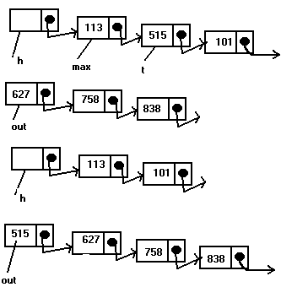
1 стъпка от селект.сорт на свързан списък.
Програмна реализация
link listselection(link h)
{ link max, t, out = NULL;
while (h ->next !=NULL)
{ max = findmax(h);
t = max -> next; max ->next = t->next;
t-> next = out; out = t; }
h->next = out
return (h);
Поддържа се вх. списък( сочен от h->next) и изходен списък (сочен от Out).
Индексно и указателно сортиране.
Сортирането на низ от символи има голямо значение, защото те широко се използват като сортиращи ключове.Низът е указател към символ,така че сорт.ще обработи ма-сив от указ.към символи,пренареждайки ги така,че да сочат низовете в азбучен ред.Ка-то работим с низове в С,трд заделим памет за тях,статично.Пр.указателно сорт.
# include <stdio.h>
# include <stdlib.h>
# include <string.h>
# include “Item.h”
static char buf [100000];
static int cnt = 0;
int ITEM scan (char **x)
{ int t;
*x = & buf [cnt];
t = scanf (“%s”, *x); cnt+ = strlen (*x)
return t; }
void ITEMshow (char *x)
{ printf (“%s”, x); }
1 прост подход за сорт.без мест.на елем.е да поддържаме индексен масив с ключове-те в елем.,достъпни само за сравн.Нека сорт.елем. са в масива data[0],…,data[N-1] и не искаме да ги местим.За да постигнем ефекта на сорт.,използ.втори масив а от ин-дексите на елем.Започ.с иниц.на a[i]=i, за i=0,…,N-1.Целта на сорт.е да пренаредим индекс.масив а,така че а[0] да дава индекса на елем.данни с най-малък ключ,и т.н.Така манипулираме индексите вместо записите.
Др.възмож.е да използ.указатели,т.е.реализ указателна сорт.За сорт.на масив от елем. указ.сорт.е ⬄на индексната но с адресите на масива,добавени към вс.индекс.Указ. сорт обаче е по-обща,защото указ.мд сочат навсякъде,а сорт.елем.не е необх.да са фик-сирани по размер.Ако а е масив от указ. към ключове,тогава викането на сорт.ф-я ще доведе до това,че указ.ще се пренаредят така че ако се обръщаме към тях последов., ще достигнем до ключовете в сорт.ред. Ре-ализ.сравн.като следваме указ.,а размените релиз.чрез размяна на указ.
Глав.причина да използ.индекси или указ. е да избегнем вмешателство в сорт.данни. Мд сорт.файл даже ако всичко което имаме е достъп до него само за четене.Даже с ня-колко масива от индекси или указ.мд сорт. 1 файл по няколко ключа.
28.Постъпателни алгоритми (greedy algorithms). simple scheduling problem
работят поетапно. На всеки етап се взима изглеждащото за най-добро решение, независимо от последиците. Т.е.локален оптимум. Или стратегията е “take what you can get now”.В края на алг.приемаме, че ло-кал.съвпада с глобал.оптимум. Пр.за това е стратегията на връщане на монети: връща на всеки етап монета с мак. възможна ст-ст
$17.61 à 1*$10 +1*$5 +2*$1 + 2*0.25(quarters) +1*0.1 (dime) + 1*0.01(penny).
Този алгоритъм не работи във всички монетарни системи. Друг пример: авт. трафик.
simple scheduling problem
имаме дадени задачи j1 …jN с времена на изпълнение t1…tN и 1 процесор. Искаме разпределяне с цел мин. средно време на завъшване на задача (т.е. на коя мин. средно завършва задача). (няма прекъсване на задача).
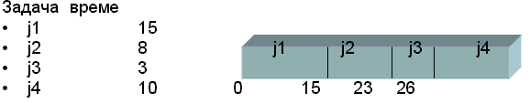
Първата завършва след 15, втората след 23, третата след 26, след 36 à общо 100 мин/4 = 25 средно ще завършва задача.
Друга подредба е показана по-долу:ср.време 17.75
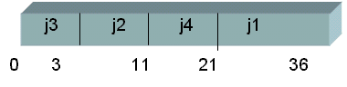
Стратегията е най-късата задача – най-напред(тя участва най-много във формиране времената на следв.зад).
Това винаги дава оптимално решение. Нека първата пусната задача е j i1…j iN с времена на завършване: t i1, t i1+t i2, t i1 +t i2 +t i3.
Цената на разпределението става:
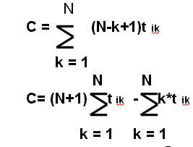
I член не зависи от подредбата, а само втория (“к”).
Ако предположим, че в подредба съществува x >y, такова че t ix<t iy, то ако разменим местата на j ix и j iy, втория член нараства и следоват. общата цена намалчва. следоват. всяка подредба в която работите не са наредени в нарастващ ред е неоптимална. Затова се дава приоритет на най-късите задачи първо.
многопоцесорен вариант
Имаме j1……jN; ti….tN и P процесора.
Подрежд. първо на късите зад. Нека Р=3:
задача време
j1 3
j2 5
j3 6
j4 10
j5 11
j6 14
j7 15
j8 18
j9 20
едно решение (започваме с къси задачи и циклим по процесори):
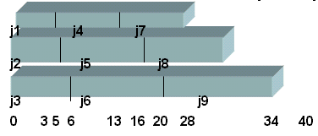
Общо време на завършване 165. Средно 165/9 = 18.33. Друга стратегия (когато Р дели N точно) е: за всеки 0 <= I < N/P поставяме последоват. следващите Р задачи на различен процесор.
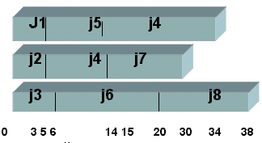
минимизация на крайното време на завършване на всички задачи по-горе това е 40 или 38. Ето подредба с t = 34:
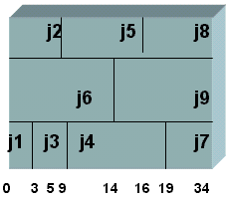

очевидно тази подредба не може да се подобри, защото всички са заети през цялото време. Това обаче е друга стратегия – най-късо общо завършване.
29.Кодове на Huffman(компрес.на файл.)
Нормално ASCII има 100 печатащи се символа è log100 =7 бита + 1 бит контрол по четност.Т.е. за С символа са нужни logC бита за кодиране.
Нека във файл имаме само символи a,e,I,s,t , blank, NL. Нека след статистика знаем че във файла има
10 –a; 15 e; 12 I; 3 s; 4 t; 13 blanks; 1 ML. Нужни са 174 бита за съхраняване на поредицата
буква  а  е  I  s  t  spase  NL | код  000  001  010  011  100  101  110 | чест:  10  15  12  3  4  13  1 | общо  30  45  36  9  12  39  3  174
Ще представим стратегия постигаща за нормален файл 25%пестене и 60%за дълги файлове.Варираме с дължи
ната на кода за разл символи. Най-честите à с най-къс код.При едн. честота – няма значение кой.Ето дърво, даващо н-н за кодировка на азбука от 7 символа:
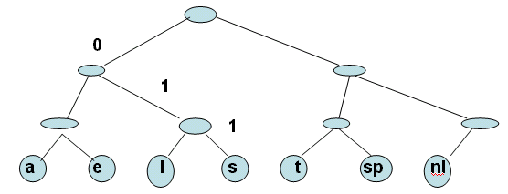
Данни има само в листата.Кодировката е еднозначна
Ако символ c i е в дълбочина d i и се среща f i пъти, то общ.цена на кодираната инф. е ∑d I * f i.Едно подобре-ние става при свиване дълбочината за възли с 1 листо:
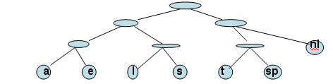
Общата цена става 173, което изобщо не е подобрение.
Винаги работим с пълно дърво. При символи само в листата, всяка последователност от 0 и 1 е еднозначна и мд се декодира.Това е т.нар.префиксно кодиране.
Проблемът се сведе до: намиране на full binary tree с мин. цена, в което символи има само по листата. Ето оптималното за примера (цена 146):
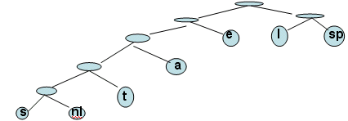
Буква  a  e  I  s  t  spase  NL | код  001  01  10  00000  0001  11  00001 | чест  10  15  12  3  4  13  1 | общо  30  30  24  15  14  26  5  146
Алгоритъм на Huffman
Имаме С символа.Правим набор дървета.Тегло за дър-во се получава от сума на честотите в листата му. С-1 пъти избираме 2 дървета Т1 и Т2 с мин. тегла и ги обе-диняваме. В нач. имаме С дървета с по 1 възел. В края на алг. имаме 1 дърво и това е оптимал. кодово дърво.
Ето за нашия пример Начало:
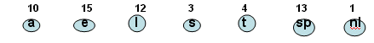
първо обединение ( няма значение кое е ляво, така че реализиращата процедура няма да прави връщания назад). Теглото на новополученото д-во е сума:
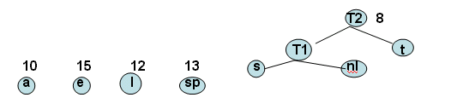
Реализацията в прог. е лесна: правим нов възел,устано-вяваме 2 указателя и изчисл. тегло.продължаваме:
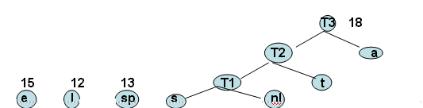
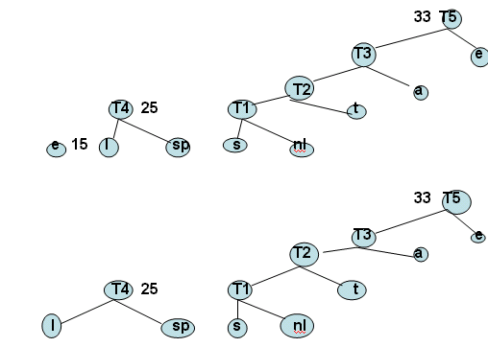
краят ( след обединението) беше вече показан
Накратко за доказателството, че Хофмановия алгоритъм води до оптимален код:
1. полученото д-во е пълно, така че не може да се подобрява с местене възли нагоре.
2. 2 букви “а, б” с мин. честота са най-долу. Доказваме с използване на обратно твърдение: ако това не е така , (поне едното от а и б не е в най-дълбоко листо), то има някакво г (дървото е пълно) което е там. Но щом а е по-рядко срещано от г, то най-лесно ще подобрим общата цена като разменим а и г .
3. Очевидно, 2 символа във възли с еднаква дълбочина могат да се разместват без променяне на оптималния избор. Отчитаме, че може да сливаме символ – дърво с слято вече. Тогава очевидно азбуката ни се е проме-нила (напр. е,Т4,Т3). Но крайните символи изгражда-щи напр Т3 са по-дълбоко,но и по-рядко срещани от е.
Алг.е greedy,защото на всеки етап правим сливане без оглед на глобал.оптимиз., а само в локален оптимум.
**Разбира се кодиращата инф.следва да се изпрати в началото на файла при трансмисия за да е възможно декодиране.За малки файлове това е лошо(много добавена инф.).
***Алгоритъмът е двупасов – първо се събират данни за честотата, после се кодира. За големи файлове това не е добре – има подходи за обединяване задачите.
30.Проблемът пакетиране.Метод FirstFit
Тези алгоритми са бързи, но не винаги дават оптимално решение. Имаме N пакета с размери s1….s N (0 <= s i <1). Искаме да ги пакетираме в min брой торби, като всяка торба има обем 1. Ето пример:
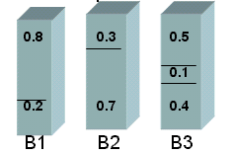
Съществуват 2 версии на решения:on-line всяка единица се поставя преди следваща (няма връщане назад). Off-line – първо изследваме всички, тогава започваме пакетирване.
On-line алгоритми
Не винаги дават оптималното решение. Разглеждаме поредица от I1 ел.от общо М в тегло ½ -б, следвани от останалите с тегло ½+б (б е нещо малко): очевидно, всички могат да се пакетират в М (1 малка + 1 голяма). Нека алгоритъм А прави това пакетиране. Тогава А ще постави малките I1 (половината) ел. всеки в отделен чувал (а не по 2) – общо напр. в М торби. Но как ще знае че следващите са по-големите, а не обратно. Значи А винаги ползва 2М торби вместо М.
Тъй като краят (общия брой )е неизвестен , алгоритмите от този вид дават само локална гаранция.
Теорема 1 :съществуват вх. поредици, които карат всеки on-line алгоритъм да използва поне 4/3 от оптималния брой торби.
Док. Предполагаме обратното и нека М е четно. Алгоритъм А обработва входна поредица I1 от М малки ел., следвани от М големи. Вече сме обработили първите М ел. и сме използвали б торби. (оптималното е б=М/2). Значи (оптимистично )предполагаме че алгоритъмът постига :
2б/М < 4/3 à б/М <2/3
Нека всички елементи са обработени. Имаме б торби с първите б ел. (нали алгоритъмът работи оптимално и не може да оставя по 2 големи ел. за 1 торба). Тогава след края първите б торби ще имат по 2 ел. (малък и голям), а следащите - по 1 голям. За 2М ел. ще са нужни 2М – б торби. Оптимумът беще М. Следователно: (2М – б) / М < 4/3à б/М >2/3
Имаме противоречие. Следователно няма on-line алгоритъм, даващ по-добро от 4/3 спрямо оптималното решение.
Next fit
проверяваме дали следващата в поредицата може да се постави в торбата, която съдържа последния ел. ако не – нова торба.Работи с линейно време.
Ето резултат над предходната поредица:
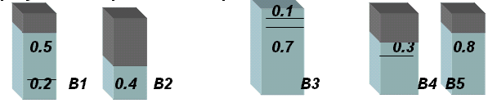
Т2 Нека М е оптималния брой торби за пакетиране на I ел. Next fit никога не използва повече от 2М торби.
Док. Разглеждаме съседните B j и B j+1.
Сумата от обемите в тях е >1, иначе в 1 торба. Aко направим тези разсъждение за всички съседни, виждаме че най-много ½ пространство е похабено. Използвани са най-много двукратен брой торби.
Ето най-лоша последователност на входа:нечетни si имат размер 0.5, четни – размер 2/N. Нека N се дели на 4. Оптимално пакетиране е от N/4 +1.
Реалното в този алгоритъм заема N/2. T.e почти двойно:
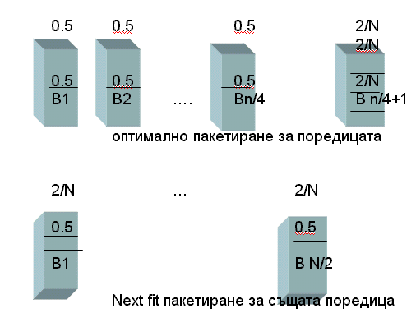
First Fit
Предишният алгор. създава нова торба не винаги когато това е нужно, защото разглежда само последната. Напр. за схемата горе, ел. 0.3 може да се постави в В1 или В2 а не в нова. First Fit стратегията сканира торбите подред за да установи дали може да постави новия ел.
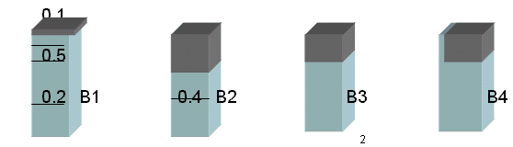
Тъй като се сканират предходните торби, à О(N ). Може да се сведе до O(N log N) – ако сканираме както при бинар. търсене.
Видно е че във всеки момент най-много 1 торба може да е запълнена ½, тъй като ако са 2, то мегат да се поставят в 1. Значи най-много 2М спрямо оптимумът от М торби.

31,32. Проблемът пакетиране. Метод Best Fit и Offline алгоритми. Оценки
Тези алгоритми са бързи, но не винаги дават оптимално решение. Имаме N пакета с размери s1….sN (0 <= si <1). Искаме да ги пакетираме в min брой торби, като всяка торба има обем 1. Ето пример:
Best Fit
Вместо да поставяме нов елемент в първа възможна торба, го поставяме там където е възможно, но и има най-малко свободно място.Ето резултата
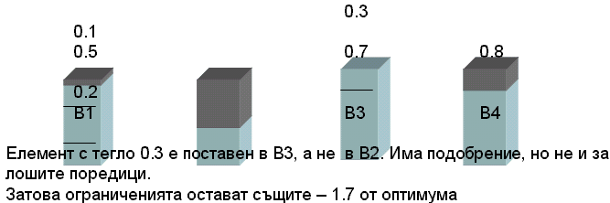
Елемент с тегло 0.3 е поставен в В3, а не в В2. Има подобрение, но не и за лошите поредици.
Off-line алгоритми
Сега можем да аналзираме цялата поредица, преди да подреждаме. Големият проблем на on-line алгоритмите е че не пакетират добре големи ел. когато те идват към края. Добре би било големите да ги сортираме отпред.
Това е алгоритъмът first fit decreasing:
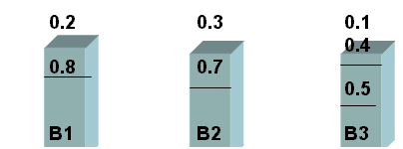
В случая това е и оптимал.решение. Не винаги е така. Значи считаме, всички ел. са вече подредени намаляващо.Ще док, че ако оптимал.пакетиране изисква М торби, сега са нужни не-повече от (4М + 1)/3
Лема 1 Нека N ел. (сортирани намаляващо) с размери s1…sN могат да се подрдят оптимално в М торби.Тогава всички ел., които first fit decreasing поставя в допълнителни торби (над М) имат размер най-много 1/3.
Док. Нека елемент i е първия в торба М+1. Да докажем si <=1/3. Предполагаме si >1/3. Следва s1,…si-1 >1/3 (иначе лемата е доказана). Тогава в торби В1….ВМ има най-много ел ( нали са >1/3). Тогава в първите торби има по 1 ел. а в оставащите до М по 2 ел.
Ако приемем обратното: в торба Вx има 2 ел. , а в торба By à 1 el. и 1<= x < y <= M. Нека x1 и x2 са елементите в Вx и y1 е елементът в By, x1>=y1, а също и x2 >=si то: x1 +x2 >= y1 +si
Значи si може да се пъхне в By, но това не беше възможно по предположение. Значи, ако si>1/3, в момента, когато го обработваме, в първите j торби има по 1 ел. а в оставащите M-j по 2 ел.
Сега да покажем че няма начин всички елементи да се сложат в торби (тогава не би оставал външен <1/3)
За първите j ел. няма начин 2 да се сложат в 1 торба (доказахме че в началото са по 1). Също така никой елемент до si не може да се пъхне в първите торби. Значи j торби са по 1 ел. и елементите с размери
sj+1,s j+2…. S i-1 са в М-j торби.Общият брой ел. в тях е 2(М – j)
Следователно, елемент si>1/3 няма начин да се вкара в първите М торби: той не може да се вкара в първите j торби, защото те съдържат по 1 ел. Не може и в оставащите M-j торби, защото в тях трябва да се появят 2(M-j) +1 елемента. Това означава в някоя торба следва да има по 3 ел (а всеки беше >1/3).Очевидно предвиж-дането в нач. беше грешно и s i <=1/3
Лема 2 Броят ел. поставени в допълнителните торби е най-много М-1
Док:Приемаме обратното: в допълнителните торби има най-малко М ел. Знаем si <= M Нека Bj е поела общо тегло Wj (1<= j <= M) Нека първите М ел. в допълнителни торби са с размер x1…xM.
Тъй като елементите в първите М торби + елементите в първите М допълнителни са част от всички то:
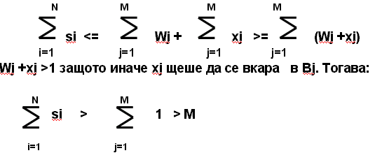
Това е невъзможно, тъй като тези N ел. са пакетирани в М торби. Следователно допълнителните торби са най-много М-1
Теорема Нека М е оптимал. брой торби за I елемента. First Fit decreasing никога не използва повече от (4М+1)/3 торби.
Имаме М-1 допъл.ел.с макс.размер 1/3.
Значи допълн. торби са най-много (М-1)/3.
Общият бр. торби използвани в метода е :
(4М –1) /3 <= (4М +1)3
First Fit decreasing е добър и бърз подход
33.Разделяй и владей – алг. Анализ на времето на изпълнение
Анализ на времето на изпълнение:
= време за изпълнение на частите + константно време на излъчване крайния резултат: T(N)= 2T(N/2) +O(N).
Теорема:Реш.на уравн.T(N)=аT(N/b)+O(N^{k})
а>=1; b >1 (а – броят на зад.; в – частите) е:
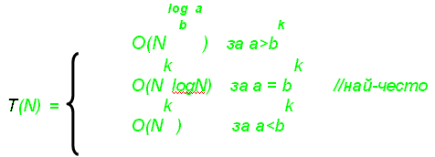
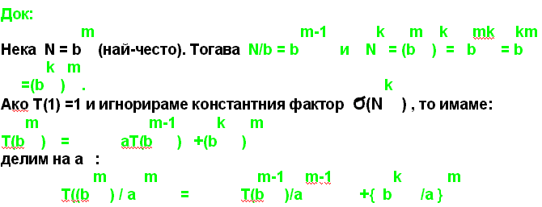
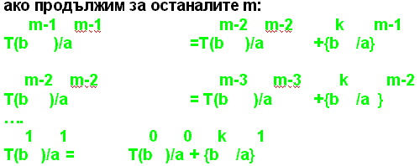
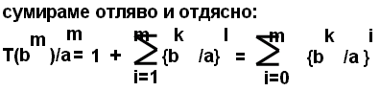
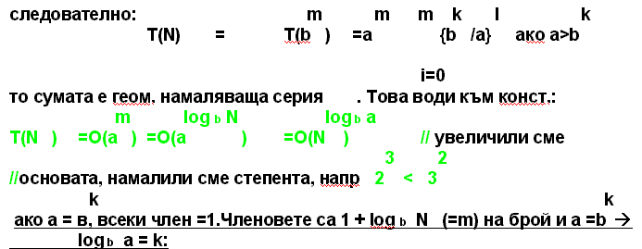
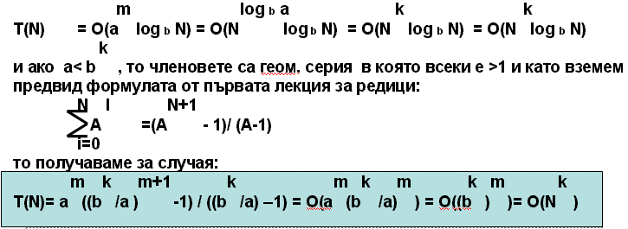
Това са и 3 случая на рекурентно разбиване на задача на подзад. Напр. сортировка чрез разделяне и сливане : a=b=2; k=1. Имаме втория случай и отговор: O(NlogN)
Ако имаме 3 проблема и всеки е над половината данни и комбинирането за краен резултат изисква O(N) време, то a=3,b=2, k=1. log 2 3 1.59
Имаме случай 1 и O(N )= O(N ) Ако в горния пример времето за обединяване на резултата беше O(N ² ),то сме във случай 3 и: O(N²)
34.Прoблемът“на-близкостоящи точки”
Имаме Р точки в равнината, p1=(x1,y1)…..
Разстоянието м/ду тях :[(x1 –x2)² + (y1-y2)² ] Търсим най-близкостоящите точки.
Имаме N(N-1)/2 разстояния. Пълен тест: O(N ² ) Друг подход: Нека точките са сортирани по x координатата си. Ако не са, допълнително време O(NlogN):
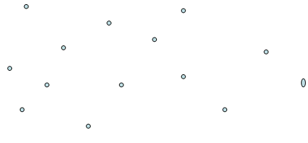
Разделяме ги по вертикала на 2 равни части P L P R:
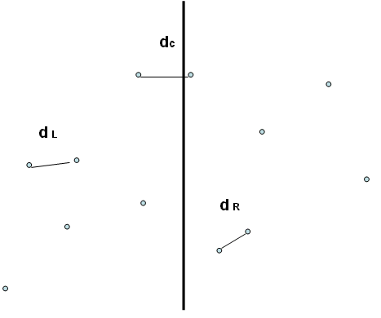
dl и dr могат дасе изчислят рекурсивно ( O(NlogN) . Остава да изчислим dc за O(N) време и да постигнем: O(NlogN) +O(N) Нека δ=min(dl,dr). Ще изчисляваме dc само ако подобрява б. Точките в лентата са малко: една по една ( O(N) ):
//points are all in the strip
for(I=0;I< numPoinsInStrip; I++)
for (j=I+1; j<numPoinsInStrip;j++)
if(dist(pi,pj) <б) б = dist(pi,pj);
ако точките в лентата са много (почти всички), горния подход е слаб. Нека т. са сортирани в лентата по у коорд. Тогава ако у коорд на pi и pj се различават с повече от б, можем да преминем към p i+1.
Ускорен вариант:
for(I=0; I<numPoinsInStrip; I++)
for( j=I+1; j< numPointsInStrip; j++)
if (pi and pj ’coordinates differ by more
than б) break; // next pi.
else
if(dist(pi,pj)<б) б = dist(pi,pj);
само p4 и p5 се разглеждат, съобразно горната модификация:
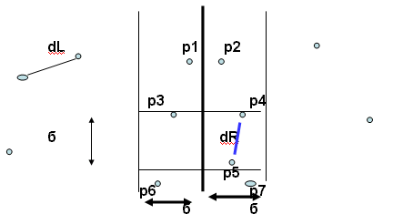
най-много 7 т. могат да се разглеждат в правоъгълната област б *2б:
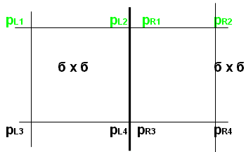
Времето за това < O(N).
Имаме О(NlogN) от рекурсивните повиквания отляво и отдясно + O(N).
За сортирането по у е нужно още O(NlogN) за всяко рекурсивно повикване или общо O(Nlog ² N). (пълно претърсване: O(N ² ).
Mожем още да ускорим като предварително сортираме и по x и по у и изработим 2 списъка с точки, сортирани съответно. ( O(NlogN) време в началото ). После претърсваме списъка по x и махаме всички точки с коорд. > б. Автоматично остават само тези в линията и то сортирани по у. Това изисква O(N). общо време O(NlogN) +O(N)
35.Теорет. подобрения с аритмет. задачи
* Умножение на цели числа
- За малки ч-ла - линейно време.
- За големи, времето става квадратично.
Нека имаме N р-дни ч-ла X и Y. Знакът определяме лесно. По класически алгоритъм O(N ² ) : всяка цифра на X се умножава по всяка на Y.
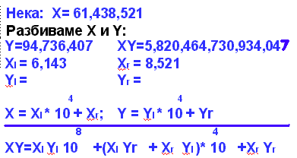
Имаме 4 умножения с N/2 цифри:
T(N)= 4T(N/2) + O(N)
според теоремата в началото това е:O(N²) - нямаме подобр.Трд намал броя умнож:
Xl Yr+Xr Yl=(Xl–Xr)(Yr–Yl)+Xl Yl+Xr Yr
Умножение на матрици
Ето стандартен алгоритъм с O(N ³) време.
Matrix<int> operator*( const matrix<int> &a, const matrix<int> &b )
{int n = a.numrows();
matrix<int> c( n, n);
int I; for( I = 0; I < n; i++ )
for( int j = 0; j < n; j++ )
c[ I ][ j ] = 0;
for( I = 0; I < n; i++ )
for( int j = 0; j < n; j++ )
for( int k = 0; k < n; k++ )
c[ I ][ j ] += a[ I ] [ j ] * b[ I ] [ j ];
return c;
}
Strassen подобрява това време. Осн. идея е разбиване на матриците на 4 квадранта:
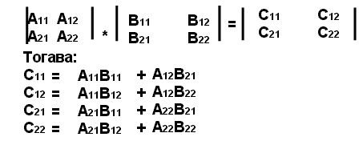
Ако матр.умнож.се изпълн.в рекурсия:
T(N) = 8T(N/2) +O(N² ) = O(N³ ) =>няма подобрение.Трд се намал.подзад. <8.
Strassen дава divide &conquer алг. с из-ползване на 7рекурсивни повиквания :
M1= (A12-A22)(B21+B22)
M2= (A11+A22)(B11+B22)
M3= (A11-A21)(B11+B12)
M4= (A11+A12)B22
M5= A11(B12-B22)
M6= A22(B21-B11)
M7= A21+A22)B11
Резултатът се получава така:
C11= M1+M2-M4+M6
C12= M4+M5
C21= M6+M7
C22= M2-M3+M5-M7
T(N)=7T(N/2)+O(N)=O( N^{log}²⁷ )=O( N ²^{.81} )
36.Динамично програмиране – табл. вместо рекурсия
Рекурсията не е оптималната техника àв ред случаи рек. алгоритъм следва а се пренапише в нерекусивен вариан със запомняне межд. резултати в таблица.
Една техника за това е “динамичното програмиране”.
3.1 таблици вместо рекурсия. Ето неефективен вариант за изчисляване ч-лата на Фибоначи:
int fib( in n)
{ if( n <= 1 ) return 1;
else return fib( n – 1 ) + fib( n – 2 ); }
T(N) >= T(N-1) +T(N-2)
сложностa e експоненциална. Мд съхраним изчислените вече F n-1; F n-2. :
int fibonacci( int n )
{ if( n <= 1 )
return 1;
int last = 1;
int nextTolast = 1;
int answer = 1;
for( int I = 2; i <= n; i++ )
{ answer = last + nextTo last;
nextTolast = last;
last = answer;
}return answer;}
Имаме O(N). Ако горната модификация не е направена, за изчисление на Fn се вика рекурсивно Fn-1 и Fn-2…..
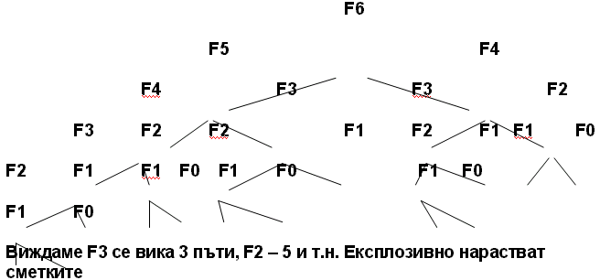
37. Динамично програмиране. Оптимално бинарно търсене в дърво
Рекурсията не е оптималната техника àв ред случаи рек. алгоритъм следва а се пренапише в нерекусивен вариан със запомняне межд. резултати в таблица. Една техника за това е “динамич.програмиране”.
oптимално бинарно търсене в дърво
Имаме списък думи w1……wn с вероятности на появяване: p1…..pn
Искаме да подредим думите в бинарно дъво, така че общото време за намиране на дума да min. В бинарно д-во за да стигнем до ел. с дълбочина d, правим d+1 сравнения. Така че, ако wi е на дълбочина di, ние искаме да минимизираме
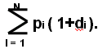
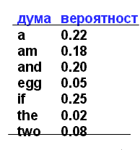
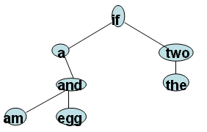
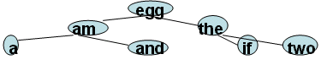
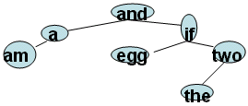
първото използва greedy стратегия. Най-вероятната дума е най-горе. Второто е балансирано search tree (в дясно с по-ниско pi).Третото е оптималното – виж табл
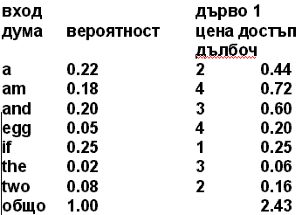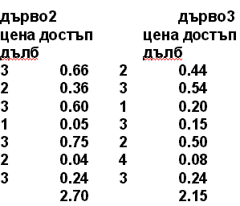
сравнение на 3 дървета с бинарно търсене
При optimal binary search tree данните не са само в листата (Hofman) и следва да удов-летворяваме критерий за binary search tree.
Поставяме сортирани според някакъв критерий думи wleft, wleft+1,….wright-1, wright в бинарно дърво. Нека сме постигнали оптималното бинарно дърво в което имаме корен wi и поддървета за които : Left <= i <- Right. Тогава лявото поддърво съдържа елементите wleft, …w i-1, а дясното – wi+1,……wright ( критерий за binary search tree ).
Поддърветата също правим оптимал. Тога-ва можем да напишем формулата за цената Cleft,right на оптимално binary search tree. Лявото поддърво има цена Cleft,I-1, дясното – Ci+1,right спрямо корена си.
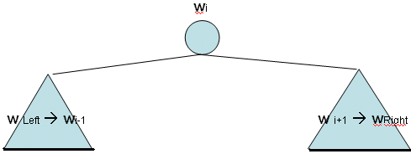
На основата на тази формула се гради алг. за цена на оптималното дърво.Търсим i, така че да се минимизира C Left,Right.
Последователно се поставят за корени am, and, egg, if и се изчислява цена и оттам минималната цена. Например, когато and е корен, лявото поддърво am…am има цена 0,18 (вече определена), дясното – egg-if с цена 0.35 и pam+pand+pegg+pif = 0.68.
Тогава общата цена е 1,21.Времето е O(N ³) защото имаме тройно вложен цикъл
38. Алг. с backtracking: реконструиране
Достига до добри решения , но е непредвидимо бавен, поради връщанията. Пример: подреждане на мебели в къща. спира се на различни етапи и се кара до изчерпване. Проблемът – реконструиране (приложение Физика, мол. Биология..)
Нека имам N точки: p1,p2…pN подредени по оста x.
Дадени разстоянията N(N – 1) / 2. Нека x1 = 0
Ако имахме дадени координатите, лесно можем да изчислим разстоянията. O(N² )
Нека дистанциите с дадени сортирано.
Задачата е: да се реконструират координатите на точките от дистанциите.
дадени: D ={1,2,2,2,3,3,3,4,5,5,5,6,7,8,10}
D e 15, à N=6 нека x1 = 0 очевидно x6 = 10
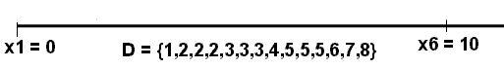
най-голямата оставаща дист. е 8, следоват или x2=2 или x5=8 откъдето и да тръгнем все ще стигнем (връщанията от неуспех са равновероятни).
Нека x5=8. тогава x6-x5=2; x5-x1 = 8
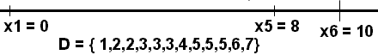
7 е най-голямото разст. Или x4=7 или x2=3 (за да има разст. = 7 от x2 до x6).
Ако x4 = 7 – проверяваме разст. до x6 и x5 и виждаме че ги има във вектора с разст.
Ако решим x2=3, то 3-x1=3; x5-3=5 - също са във вектора. Значи и това става.
Избираме едното за да продълж. Нека x4=7
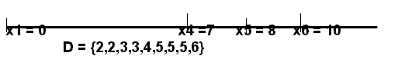
Сега макс. разст. е 6, така че или x3=6 или x2=4. Проверяваме x3=6 - не може. Проверяваме x2=4 – не може.Връщане назад.x4=7 отпадна. Сега опитваме x2=3
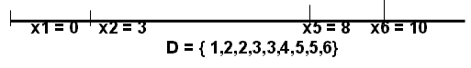
сега остава да изберем или x4=6 или x3=4. x3=4 е невъзможно. Значи остава x4=6:
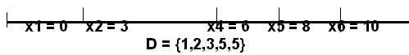
остана x3=5, x1 = 0, x2 = 3, x3 = 5 x4 = 6 x5 = 8 x6 = 10 D = {}край!
ето граф на решенията:
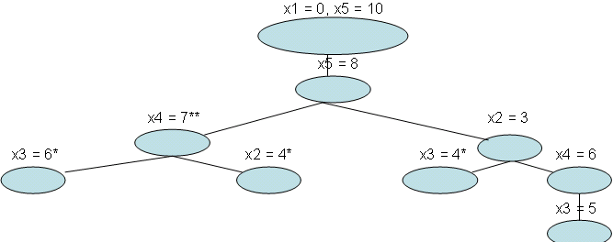
*избраното решение води до разст. ,които липсват в D.
** върхът има само неуспяващи деца, следоват. този път да се изостави.
Поради backtracking анализът е вероятностен от… до... Ако няма връщане O(N ²logN),ако има – достигаме до O (N ²),
39. Алгоритми с backtracking: Игри
1.изчерпателен анализ на ходовете
2. стратегии: шах, крави /бикове крави/бикове е лесна за програмиране, защото броят е изчерпаем, известни са слабите ходове (могат да се вкарат в табл). Алг.никога не греши (никога не губи) и ви-наги ще спечели ако му се даде възмож.
Стратегия минимакс
разглеждаме “силата” на позициите: Ако води победа – оценката е +1, ако равенство – 0; ако е позиция с която компютърът губи –1. Такива позиции са терминални.
За останалите à рекурсивно се играе.
Значи стратегияте е:противникът се стреми да минимизира стойността, играчът (комп) – да я максимизира. Пробват се всички възмож.в момента ходове.Избира се този с макс.ст-ст. За ход на противника – същото: прохождат се всички ходове и се избира този с минимална стойност.
Int TicTakToe::
findCompMove( int & bestMove)
{int i, responseValue;
int dc// don’t care:ст-стта не се използ
int value;
if( fullBoard () )value = DRAW;
else
if(immediateCompWin(bestMove))//има return COMP_WIN //възм. за редица
else
{value = COMP_LOSS; bestMove = 1;
for( i = 1; i < 9; i++ )
{ if( isEmpty( i ))
{ place( i, COMP );
responseValue=findHumanMove(dc);
unplace( i );
if( responseValue > value )//търси^
{ //update best move
value = responseValue;
bestMove = i;
}
}
}
} return value; }
играта на човека(ф-иите рекурсивно се ви-кат,оценките за успеш.ход са противопол.
int TicTacToe::
findHumanMove( int & bestMove)
{int i, responseValue;
int value; int dc //don’t care
if( fullBoard()) value = DRAW;
else if( immediateHumanWin( bestMove) )
return COMP_LOSS;
else
{value = COMP_WIN; bestMove = 1;
for( i = 1; i <= 9; i++ ) //изпробва
// всяко квадратче
{if(isEmpty( i ))
{place(i,HUMAN);
responseValue=findCompMove( dc );
unplace( i ); //restore board
if(responseValue<value)//търс.намал.
{// update best move
value = responseValue;
bestMove = i;
}}
}} return value;}
Най- много изчисления са нужни когато комп.започва играта(много възм.за провер-ка) Тъй като в момента се счита равенство, избира се позиция 1 (горе,ляво,макар че то-ва е условно).Има 97,162 възмож.позиции.
Ако комп.играе втори – поз.са намалели на 5185, ако е бил избран центърът; 9761 – при избор на ъгъл; 13,233 при друг избор.
Очевидно при шах тази стратегия за прохождане ( до терминален ) е непосилна ( > 10 ^ 100 позиции ). Спира се донякъде, вика се ф-ия, оценяваща стигнатата позиция. (напр. проходимост на фигури, качество на фигури и т.н.) .
Тази ф-ия е основната за шах- програма.
Много е важно колко хода напред могат да се прегледат (дълбочината на рекурсията). За да се увеличат:в таблица се пазят вече анализирани ходове. Когато се срещнат , все едно терминален.
α-β окастряне (pruning)(в минимакс стр.)
Ето game tree за някаква игра – виждат се рекурсивните стъпки:
max 44
min 44 36
max 44 78 40 36
min 27 44 68 78 40 27 36 36
42 27 86 44 ………

Ето същото дърво, но орязано. Стойността в корена е същата.. Как?
Max 44
min 44 40
max 44 68 40 D
min 42 27 68 C 40 27
Каквото и да е D, не е важно. Ето събраната до момента информация, която ще служи за изчисляване на D:
max >=44
min 44 <=40
40 D?
α - Окастряне.
Обратният случай:
min <= 44
max 44 >=68
68 C?
β - Окастряне.
Стратегията е лесна за реализация и силна. Колкото по-нагоре в дървото я приложим , толкова ефектът е по-добър.Ограничава търсенето до О(√N) възли,където N е раз-мера на цялото дърво, което позвол.удвоя-ване броя проходени напред ходове.Играта крави/бикове не е подходящ пр.за ползата ( има много идентични като оценка ходове). Въпреки това прилагането й в началния момент свежда от 97162 до 4493 възлите за разглеждане (само нетерминални възли се разглеждат при тази стратегия).
40. Теория на графите.Общи понятия. Предст. на граф. Топологично сортиране
Краен ориентиран граф се нарича наредената двойка G=(V,E), където:
V={v1,v2,…,vn} е крайно множ.от върхове;
E={e1,e2,…,em} е крайно множ.от ориен-тирани ребра. Всеки елемент (k=1,2,…,m) е наредена двойка (vi,vj), , 1≤i,j≤n.
Ако ребрата на графа са неориентирани, графът се нарича неориентиран.
Ако в допълнение е дадена числова функция f:E→R, съпоставяща на всяко ребро ек тегло f(ek), графът се нарича претеглен. Най-често графът се представя графично с множество от точки, изобразяващи върховете му и свързващи стрелки, които са неговите ребра.
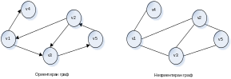
Върхът w е съседен на v тогава и само тогава, когато . В неориентиран граф, ако w е съседен на v, то и v е съседен на w.
Път в граф ще наричаме последователността от върхове v1,v2,v3,…,vn, такава че , 1≤i≤n. Дължина на пътя се нарича броя на ребрата в него. Ще допускаме път от върха, до самия него, като ако няма ребра, дължината му е нула. Ако графът съдържа ребро (v,v), пътят v,v се нарича примка. Ще считаме, че графът по подразбиране няма примки.
Прост път се нарича път, в който всички върхове са различни, с изключение на първия и последния.
Цикъл в ориентиран граф е път с минимална дължина 1, за който v1=vn. Такъв цикъл ще наричаме прост, ако пътят е прост. За ориентирани графи ще изискваме ребрата да са различни. Причина за това е, че пътят u,v,w в неориентиран граф няма да се счита за цикъл, защото (u,v) и (v,u) са едно и също ребро. В ориентиран граф това са различни ребра и ще бъде цикъл. Един ориентиран граф е ацикличен, ако няма цикли.
Един неориентиран граф е свързан, ако има път от всеки връх до всеки друг. Ориентиран граф с това свойство се нарича силно свързан. Ако съществува поне един, от двата възможни пътя, между всеки два върха, ориентираният граф е слабо свързан. Пълен граф е този, в който има ребро между всяка двойка върхове.
Предст. на граф мд се осъществи чрез:
Двумерна матрица на съседство: на всяка дъга (u,v) се съпоставя един елемент от матрицата А[u][v] със стойност 1 или теглото на графа, когато е претеглен. Липсата на дъги се означава с 0 или ∞. Ако съществува път (u,v), но не съществува (v,u) може да се запише (-1) за да се посочи ориентацията на дъгите в матрицата. При този начин на работа е необходима Θ(│V2│) памет за съхранение на матрицата. Това води до разхищение на памет, особено при граф с малко дъги. Нещата са по-добре при неориентиран граф, където матрицата е симетрична относно главния диагонал и може да се съхрани като триъгълна: само под главният диагонал. В този случай разхода на памет е
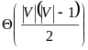
По ефективно представяне за разреден граф е списъка на съседство. При него за всеки връх се създава списък на съседите му. Необходимата памет тук е O(│E│+│V│). Проверката дали съществува път между два върха е по-сложна тук. Пример:
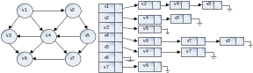
За неориентиран граф, списъкът на съседство включва две явявания на всяка дъга. При това паметта се удвоява.
Представянето облекчава задачата за намиране на съседни върхове. Тя се извършва с просто сканиране, т.е. времето е линейно. По същият начин стои и задачата за търсене на наследници. Проблем възниква при търсене на предшественици: няма връзка в списъка и трябва да се сканират всички списъци. В този случай е по-добре да се използват двусвързани списъци.
Съхраняването може да бъде и в хеш-таблица, защото всеки връх на графа има уникално име и ще бъде ключа в хеша.
Информацията за всеки връх ще съхраняваме в обект от тип Vertex. Тя задължително включва име на върха, което трябва да бъде уникално. Останалите параметри са опционни, в зависимост от алгоритъма, който решаваме. Всеки от представените по-нататък алгоритми е разработен с псевдокод, за да бъде представен по-ясно и да позволи реализация на различен език за програмиране. При това ще считаме, че графът е прочетен и зареден в паметта.
Топологично сортиране
В ацикличен ориентиран граф можем да номериране върховете така, че за всяко ребро (v,w), v да предшества w. Това се нарича топологично сортиране. За един граф може да имаме няколко топологични подредби. Пример за такава подредба може да бъде пътна карта. Топологично сортиране не съществува, ако в графа има цикли, защото за два върха v и w в един цикъл, v предшества w и w предшества v.
Намирането на топологична подредба може да се сведе до построяване на линеен списък Z от върховете на графа, такъв че за , ако , то v предхожда w в Z. Множеството от всички възможни Z е пълно топологично сортиране. Пример:
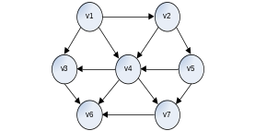
Void Graph::topsort()
{ Vertex v,w;
For (int counter=0;
counter<NUM_VERTICES;counter++)
{ v=findNewVertexOfDegreeZero();
if (v==NOT_A_VERTEX)
throw CycleFound();
v.topNum=counter;
for each w adjacent to v w.indegree--;
} }
v1,v2,v5,v4,v3,v7,v6, както и v1,v2,v5,v4,v7,v3,v6 са две топологични подредби. Алгоритъмът първо открива връх без входящи ребра. После го премахва заедно със ребрата от него. Тази операция се повтаря докато не се изчерпи списъка с върховете без входящи ребра.
Псевдокодът показва неговата реализация. Функция findNewVertexOfDegreeZero() сканира масива за връх с indegree=0, на който до момента не е присвоено топологично номериране. NOT_A_VERTEX се получава от функцията, ако няма такъв връх, т.е. налице е цикъл. Ф-ята заема O(│V│) време и след като се изпълява в цикъл за всички върхове, сложността ще бъде O(│V2│).
Подобрение на алгоритъма: при рядък граф са малко върховете, чиито indegree ще се променят след всяка итерация. Затова няма смисъл да обхождаме всички. Можем да запазим всички неизползвани в топологичната подредба до момента върхове с indegree=0 в отделен масив. Тогава ф-ята ще работи само с върхове от този масив. При това когато един връх стане с indegree=0 влиза в масива.
Най-добре вместо масив да се ползва стек или опашка. Всички върхове с indegree=0 се поставят в празната, за начало, опашка enqueue. Докато тя не се изпразни, връх се изнася от нея и за свързаните с него се намалява indegree. Връх се вкарва в опашката dequeue, когато indegree=0. Резултатът от прилагане на алгоритъма се вижда в следната таблица:
Връх | Номер итерация
Връх | 1 | 2 | 3 | 4 | 5 | 6 | 7
V1 | 0 | 0 | 0 | 0 | 0 | 0 | 0
V2 | 1 | 0 | 0 | 0 | 0 | 0 | 0
V3 | 2 | 1 | 1 | 1 | 0 | 0 | 0
V4 | 3 | 2 | 1 | 0 | 0 | 0 | 0
V5 | 1 | 1 | 0 | 0 | 0 | 0 | 0
V6 | 3 | 3 | 3 | 3 | 2 | 1 | 0
V7 | 2 | 2 | 2 | 1 | 0 | 0 | 0
Enq | 1 | 2 | 5 | 4 | 3  7 |  | V6
Deq | 1 | 2 | 5 | 4 | 3 | 7 | V6
Void Graph::topsort()
{ Queue q(NUM_VERTICES);
Int counter=0;
Vertex v,w;
q.makeEmpty();
for each vertex v
if (v.indegree==0) q.enqueue(v);
while (!q.isEmpty())
{ v=q.dequeue();
v.topNum= ++counter;
for each w adjacent to v
if (--w.indegree==0) q.enqueue(w);
}
if (counter != NUM_VERTICES)
throw CycleFound(); }
Времето за обработка е O(│E│+│V│) при използ. на списъци на съседство,т.е. лин.
31. Намиране на най-къс път. Алгоритъм на Дейкстра
Ще разгледаме алгоритъм за намиране на най-къс път при безтегловен граф. За зада-ден безтегл. граф G=(V,E) и стартов връх v, търсим най-късия път от v до всички оста-нали върхове в G. Нека разгледаме реш. за графа, показан на фиг. 4 Приемаме за стар-тов връх v3. Тогава пътят до v3 е 0. Търсим съседните на v3.Пътят до тях е 1.Избираме един от тях и отново търсим съседи. Пътят вече е 2 и така до изчерпване на всички върхове. Това стратегия на обхождане се нарича обхождане в ширина на графа и се използва при търсене по нива.
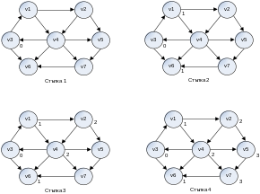
За реализацията на алгоритъма ще поддържаме следната таблица:
V | Known | d_{v} | p_{v}
V1 | F | ∞ | 0
V2 | F | ∞ | 0
V3 | F | 0 | 0
V4 | F | ∞ | 0
V5 | F | ∞ | 0
V6 | F | ∞ | 0
V7 | F | ∞ | 0
В нея с v1-v7 са означени върховете на графа, Known е флаг, показващ дали върха е посетен (T) или не (F). dv показва разст. от стартовия връх до текущия като ∞ озна-чава, че върхът не е обработен. pv показва предшественика на текущия връх като 0 означава необработен връх. Алг. следва да попълни табл.и да приключи при Known=T за всеки връх. Ст-стта в колоната dv показ-ва дълж. на най-късия път от стартовия връх до текущия. Освен таблицата, ще под-държаме и опашка Q, която в нач.съдържа всички върхове и след като Known=T, вър-хът отпада от нея. Когато опашката стане празна, алг.трд приключи. Ето как изглеж-да постъпковото изпълн. в нашия пример:
V | Начално съст. |  |  | V3 отпада
V | K | d_{v} | p_{v} | K | d_{v} | p_{v}
V1 | F | ∞ | 0 | F | 1 | V3
V2 | F | ∞ | 0 | F | ∞ | 0
V3 | F | 0 | 0 | T | 0 | 0
V4 | F | ∞ | 0 | F | ∞ | 0
V5 | F | ∞ | 0 | F | ∞ | 0
V6 | F | ∞ | 0 | F | 1 | V3
V7 | F | ∞ | 0 | F | ∞ | 0
Q: | V3 |  |  | V1,v6
V | V1 отпада |  |  | V6 отпада
V | K | d_{v} | p_{v} | K | d_{v} | p_{v}
V1 | T | 1 | V3 | T | 1 | V3
V2 | F | 2 | V1 | F | 2 | V1
V3 | T | 0 | 0 | T | 0 | 0
V4 | F | 2 | V1 | F | 2 | V1
V5 | F | ∞ | 0 | F | ∞ | 0
V6 | F | 1 | V3 | T | 1 | V3
V7 | F | ∞ | 0 | F | ∞ | 0
Q: | V6,v2,v4 |  |  | v2,v4
V | V2 отпада |  |  | V4 отпада
V | K | d_{v} | p_{v} | K | d_{v} | p_{v}
V1 | T | 1 | V3 | T | 1 | V3
V2 | T | 2 | V1 | T | 2 | V1
V3 | T | 0 | 0 | T | 0 | 0
V4 | F | 2 | V1 | T | 2 | V1
V5 | F | 3 | V2 | F | 3 | V2
V6 | T | 1 | V3 | T | 1 | V3
V7 | F | ∞ | 0 | F | 3 | V4
Q: | V4,v5 |  |  | V5,v7
V | V5 отпада |  |  | V7 отпада
V | K | d_{v} | p_{v} | K | d_{v} | p_{v}
V1 | T | 1 | V3 | T | 1 | V3
V2 | T | 2 | V1 | T | 2 | V1
V3 | T | 0 | 0 | T | 0 | 0
V4 | T | 2 | V1 | T | 2 | V1
V5 | T | 3 | V2 | T | 3 | V2
V6 | T | 1 | V3 | T | 1 | V3
V7 | F | 3 | V4 | T | 3 | V4
Q: | V7 |  |  | Праз. опашка
Void Graph::unweighted(Vertex s)
{ Vertex v,w;
s.dist=0;
for (int currDist=0;
currDist<NUM_VERTICES;currDist++)
for each Vertex v
{ if (!v.known && v.dist==currDist)
{ v.known=True;
for each w adjacent to v
if (w.dist == INFINITY)
{ w.dist=currDist+1;
w.path=v;
}
}
}
}
Времето за обработка е O(│V2│), защо са налице два вложени цикъла един в друг. Неефективността е че външният цикъл продължава до NUM_VERTICES-1, дори всички възли вече да са отбелязани с Т в таблицата. Дори и да направим проверка, нещата няма да се подобрят за всички видове графи. Като пример разгледайте графа, показан на фиг.
За подобряване на ефективността, можем да използваме стратегията с два списъка, която приложихме при топологичното сортиране. Във всеки момент има два типа върхове с Known=F и dv≠∞. Единият тип има dv=currDist, а другия - dv=currDist+1. Разполагаме тези два типа в два отделни списъка и работим само с първия от тях. След изчерпване на елем. му, всички елем. от втория списък се прехвърлят в 1-я и алг.се повтаря. Ето примерна реализация:
Void Graph::unweighted (Vertex s)
{ Queue q(NUM_VERTICES);
Vertex v,w;
q.enqueue(s);
s.dist=0;
while (!q.Empty())
{ v = q.dequeue();
v.known=True;
for each w adjacent to v
if (w.dist==INFINITY)
{ w.dist=v.dist+1;
w.path=v;
q.enqueue(w);
}
}
}
Сложността тук е линейна: O(│E│+│V│).
Алгоритъм на Дейкстра
Ще използваме същата идея и при граф с тегла. Отново всеки връх ще маркираме с Known=T, след като е обходен. Отново ще натрупваме разст. в dv и ще съхраняваме предшественика в pv. Тази идея за I път е реализирана от Дейкстра през 40-те год. Този алг.е обобщение на предходния и носи името алгоритъм на Дейкстра. Това е типичен пример за greedy algorithm Пр. за такава задача е какви монети трд се върнат до опр.ст-ст, за да бъде броят им мин. Про-блем на такива алгоритми е, че не винаги работят. Пример за това са връщането на 15 цента в САЩ, което алгоритъма ще даде като 12+3*1, докато оптималното е 10+5.
Алг.на Дейкстра работи на етапи, като за всеки етап избира връх v с мин.дължина dv, измежду всички, неизползвани до мо-мента и декларира най-късия път от s до v за известен.=> актуализация на ст-стите на dw според теглото на реброто (v,w), т.е. dw = dv + cv,w. Тази актуализация се прави само ако новото разст.е по-късо от същест-вуващото. В противен случай разст.не се променя. Ще разгледаме приложението на алг. за графа, показана на фиг. 6. Отново ще използваме табл.,но този път стартов връх ще бъде v1. Нека проследим отделни-те стъпки. Започваме от стартовия връх v1 и нанасяме разстояние 0 (фиг. 7). Маркираме върха за обходен (Known=T). Определяме неговите съседи. Те са v2 и v4. Попълваме табл.за тях (фиг. 8), след което маркираме v4 за обходен. Отново опреде-ляме съседите на v4: v3, v5, v6 и v7. Попъ-лваме табл.за тях (фиг.9).Сега избираме v2. Неговите съседи са v4 и v5. От тях само v5 има Known=F.Тъй като дълж.на пътя 10+2 =12 е по-голяма от съществуващата (3), не се правят промени по таблицата (фиг. 10).
Следващият връх, който ще обработим е v5. Той има само един съсед, който не е обходен: v7. Отново няма да правим про-мени по таблицата, защото новото разсто-яние 3+6=9 е по-голямо от 5 (съществува-щото) (фиг. 11). Следва избор на v3 и коре-кция на разст.на v6, което става 8 (фиг.12). Сега идва ред на v7. Отново се променя разст.на v6,което става 6(фиг.13).Накрая се обхожда v6, който няма съседи и не води до промяна на разст.(фиг.14),и алг.спира
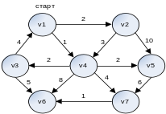
V | Known | d_{v} | p_{v}
V1 | F | ∞ | 0
V2 | F | ∞ | 0
V3 | F | 0 | 0
V4 | F | ∞ | 0
V5 | F | ∞ | 0
V6 | F | ∞ | 0
V7 | F | ∞ | 0
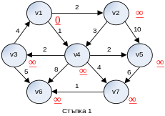
V | Known | d_{v} | p_{v}
V1 | F | 0 | 0
V2 | F | ∞ | 0
V3 | F | ∞ | 0
V4 | F | ∞ | 0
V5 | F | ∞ | 0
V6 | F | ∞ | 0
V7 | F | ∞ | 0
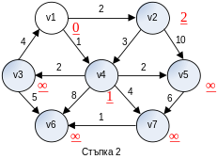
V | Known | d_{v} | p_{v}
V1 | T | 0 | 0
V2 | F | 2 | V1
V3 | F | ∞ | 0
V4 | F | 1 | V1
V5 | F | ∞ | 0
V6 | F | ∞ | 0
V7 | F | ∞ | 0
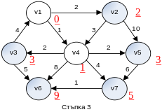
V | Known | d_{v} | p_{v}
V1 | T | 0 | 0
V2 | F | 2 | V1
V3 | F | 3 | V4
V4 | T | 1 | V1
V5 | F | 3 | V4
V6 | F | 9 | V4
V7 | F | 5 | V4
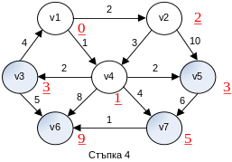
V | Known | d_{v} | p_{v}
V1 | T | 0 | 0
V2 | T | 2 | V1
V3 | F | 3 | V4
V4 | T | 1 | V1
V5 | F | 3 | V4
V6 | F | 9 | V4
V7 | F | 5 | V4
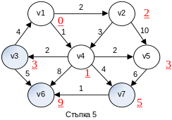
V | Known | d_{v} | p_{v}
V1 | T | 0 | 0
V2 | T | 2 | V1
V3 | F | 3 | V4
V4 | T | 1 | V1
V5 | T | 3 | V4
V6 | F | 9 | V4
V7 | F | 5 | V4
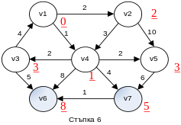

V | Known | d_{v} | p_{v}
V1 | T | 0 | 0
V2 | T | 2 | V1
V3 | T | 3 | V4
V4 | T | 1 | V1
V5 | T | 3 | V4
V6 | F | 8 | V3
V7 | F | 5 | V4
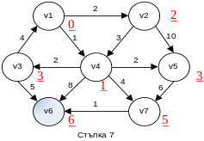
V | Known | d_{v} | p_{v}
V1 | T | 0 | 0
V2 | T | 2 | V1
V3 | T | 3 | V4
V4 | T | 1 | V1
V5 | T | 3 | V4
V6 | F | 6 | V7
V7 | T | 5 | V4
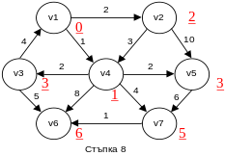
V | Known | d_{v} | p_{v}
V1 | T | 0 | 0
V2 | T | 2 | V1
V3 | T | 3 | V4
V4 | T | 1 | V1
V5 | T | 3 | V4
V6 | T | 6 | V7
V7 | T | 5 | V4
Ето пр.реализация на алг. Структурата Vertex съдържа допълн.информация за dv (означен с dist), pv (означен с path), known и списъка на съседство adj. Първо трябва да създадем табл.(става в createTable), като с помощта на readGraph, зареждаме графа в паметта. printPath печати най-късите пътища от върха v посредством рекурсия. Dijkstra реализира самия алгоритъм
Struct Vertex
{ list adj;
bool known;
distType dist;
Vertex * path; }
void Graph::createTable(vector<Vertex>& t)
{ readGraph(t);
for (int i=0;i<t.size();i++)
{ t[i].known=False;
t[i].dist=INFINITY;
t[i].path=NOT_A_VERTEX; }
NUM_VERTICES=t.size;
}
void Graph::printGraph(Vertex v)
{ if (v.path!=NOT_A_VERTEX)
{ printfPath(v.path);
cout<<” to “;
}
cout<<v;
}
void Graph::dijkstra(Vertex s)
{ Vertex v,w;
s.dist=0;
for (; ;)
{v=smallest_unknown_distance_vertex();
if (v==NOT_A_VERTEX) break;
v.known=True;
for each w adjacent to v
if (!w.known)
if(v.dist+cvw<w.dist)
{ decrease(w.dist,v.dist+cvw);
w.path=v; }
}
}
Алг.няма да работи при отрицателни тегла.
Времето за обработка зависи от реда на об-хождане на върховете. Времето, за скани-ране на върховете, за определяне на мин. разст.за всеки елемент е O(│V│) и => вре-мето за попълване на табл.е O(│V│2). Вре-мето за актуализация на разст. е константа и е O(│E│).Оттук =>, че общото време е O(│V│2). Ако графът е плътен, то │E│ = O(│V│2) и алг. е оптимален. Ако графът е разреден с │E│ = O(│V│), алг. е бавен. В този случай за повиш. на бързодействието разст.трд се съхранява в приоритетна опа-шка. Използвайки проритетна опашка, вре-мето за намир. на мин.разст.е O(log│V│). Тогава общото време за изпълнение на алг. е O(│E│log│V│+│V│log│V│) = O(│E│log│V│). Същото време ще се полу-чи, ако всеки път добав. в опашката връх w с нова ст-ст за dw. В този сл.,при търсене на мин.разст.трд се проверява дали Known =T и да се изтриват върховете от опашката.
Времето е добро,защото алг. за обхождане на всички възможни пътища, нараства експоненциално на степен N
42. Алг.на Дейкстра при ацикл.графи
Ако знаем че графът е ацикличен можем да подобрим алг.на Дейкстра, като определим еднозначно последователността на избор на връх за обхождане. Това е последова-телността, съотв.на топологичната подред-ба. Алг.базиран на подреден топологично граф, се обработва за един пас. Това се дъ-лжи на факта, че пътят до избран според топологичната подредба връх не може вече да се намали, защото към него няма входя-щи ребра от необходени върхове. По този начин отпада необх.от приоритетна опашка и оценката на алг. е O(│E│+│V│).
Мд се посочат различни пр. от практиката: как да достигнем макс. бързо до дадена точка като се движим само в една посока. Друг възможен пример е моделиране на химич. реакция, в която се отделя енергия, т.е. движението е само в една посока от по-високо към по-ниско енергийно ниво. Най-важен пример за нас е оценката на дейнос-ти и анализ на критичния път.Посредством разглеждане на граф на дейностите необх. за завършване на софтуерен проект. Мд отговорим на следните въпроси:
- Кое е мин време за завърш на проекта;
- Колко мд закъсняват отделните дейности, без това да се отрази на крайния срок.
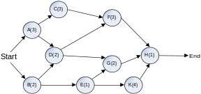
В графът на дейностите всеки връх пред-ставя дейност, която трд се изпълни като е посочено и времето, което заема тя.Ребрата показват реда на изпълн. на дейностите. Графът е ацикличен и освен това допуска работа в паралелизъм за независещи една от друга дейности.За да решим поставената зад.трд преобразуваме графа на дейностите в граф на събитията.При това всяко съби-тие отговаря на завършване на дейност и всички зависещи от нея дейности. За да се деф.еднозначно зависимостите м/у отдел-ните дейности, добавяме фиктивни(празни) възли, когато една дейност зависи от завършването на няколко други.
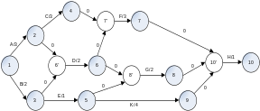
Търсим най-дългият път до края за да определим EC (earliest completion time) най-краткото време за завършване на проект. При това ще адаптираме алг. за намиране на най-къс път. Ако ECi е най-късото време за изпълнение на върха I, то изчисл.става посредством:
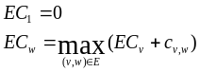
след прилагане на формулите:
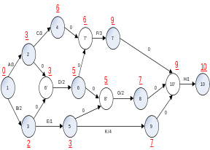
Мд определим и времето LCi (latest completion for node i), до което мд забавим даден етап, без да отлагаме крайния срок:
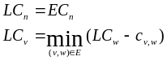
След резултатите от това изчисление:
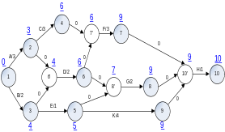 Тези ст-сти могат да се изчислят за лин. време за всеки връх като се използва топо-логично сорт.за ECi и обратно топологично сорт.за LCi. Мд изчислим и луфта (slack) във време, с който разполагаме. Той показ-ва макс.закъснение за всеки връх, без да се просрочи крайния срок:
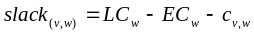
Ето пример като горната подертана цифра показва ECw, а долната – LCw. Означени-ята по ребрата са: дейност/продължител-ност/луфт. Както се вижда, някои дейности нямат закъсн.Те са критични.Път,който съ-държа такива дейности се наричакритичен.

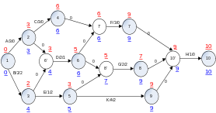

43.Пропускателна способност на мрежа (network flow problems)
Даден е ориентиран граф с указан капаци-тет на всяко ребро c_{v,w}. Този капацитет мд показва пропускателна способност на тръ-ба,на улица и т.н. Дадени са два върха s и t. Търсим макс.поток,който мд мине от s до t.
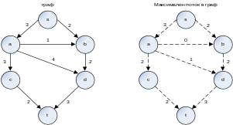Всяко ребро мд поеме поток равен на капа-цитета си. Означенията в макс поток в граф са, както следва: връх а има входен поток 3 ед-ци, които се разпределят към c и d. Връх d също има входен капацитет 3 единици, които получава от a и b и ги предава на t.
За построим макс. поток в граф, работим поетапно. На основа на графа G, строим граф на потоците(flow graph) Gf, съдържащ потоците определени до момента. В нач. всички ребра имат нулев поток.При прик-лючване на алг. Gf ще съдържа макс.поток. При това строим и граф с остатъч. потоци Gr (residual graph), съдържащ неизполз. капацитети по всяко ребро (разликата от капацитета и използ.количество).Търсим път от s към t в Gr. Мин.капацитет на реб-ро по този път е възможния за добавяне в поток. Добавяме го в Gf. Продължаваме по този начин, докато не се изчерпят всички пътища в Gr. Алг.е недетерминиран, защо-то няма стратегия за последователността на избор на възможните пътища.
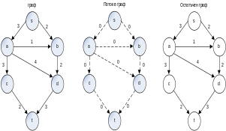Избираме един от възможните пътища: s-b-d-t. Мин.поток тук е 2 единици.Когато реб-ровият капацитет се запълни, премахваме ребро от графа Gr.
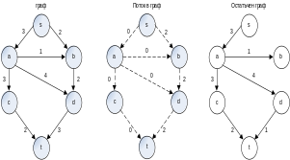=>избор на нов път.Той е s-a-c-t с мин. поток 2 единици
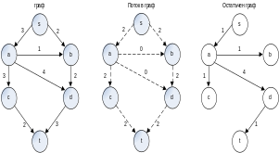=>пътя s-a-d-t с мин.поток 1. Тази единица се добавя към теглата в Gf. Алг.приключва, защото няма повече пътища в Gr.
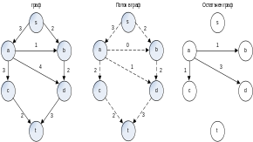
Накрая сумираме входните капацитети в Gf за върха t и получаваме макс.поток. В случая той е 5 единици. Сега ще покажем недетерминираността на алг. Ако в нач. тръгнем по пътя s-a-d-t, ще допуснем поток от 3 единици. Това е добър резултат, но в Gr не остава път от s към t (фиг. 25). Това е пример как greedy алг.не винаги работят
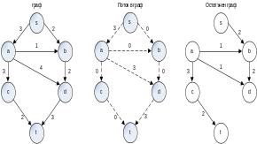
Трябва промяна в алг., за да бъде винаги работещ. За целта, за всяко ребро (v,w) с поток f_{v,w} от графа Gf,добавяме ребро (w,v) с поток f_{v,w} в графа Gr. Това ще ни позволи връщане назад. Така, избирайки пътя s-a-d-t, получаваме графа, показан на фиг.Това означава, че една или повече единици мд вървят от a към d и до 3 единици мд вървят от d към a (поток undo)
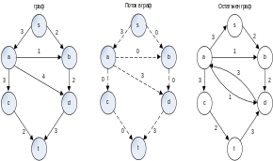
Разсъждавайки по този начин, налице е нов път s-b-d-a-c-t, който има поток 2 единици. Това означава, че щом връщаме от d към a поток, то по тази тръба могат да минат същите единици и в обратна посока, от d към a, стига да има наличен път
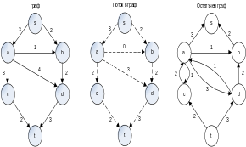
Отново макс. поток е 5 единици, но сме елиминирали възможността грешен нач. избор на път да повлияе върху решението. Доказано е, че така модифицирам алг., винаги открива максималния поток. Нещо повече, алг.работи и при цикличен граф.
Накрая ще направим оценка на алг. Ако капацитетите са цели числа, всяка итера-ция увеличава потока поне с една единица. Ако макс.поток е f,то f етапа са достатъчни за намирането му и времето е O(f*│E│). Това е така, защото път мдб намерен за O(│E│) време, при използване на алг. за намиране на най-къс път в безтегловен граф (unweighted shortest path). За да нама-лим времето, ще избираме винаги пътя с макс поток, при което ще приложим алг.на Дейкстра. Ако cap_{max} е макс.капацитет на дадено ребро, то O(│E│log cap_{max}) итера-ции са необх.за получаване на макс.поток. Знаем, че времето за една итерация е O(│E│log│V│) и => общото време ще е O(│E│²log│V│log cap_{max}). Ако работим с много малки капацитети, едно добро прибл.се дава с времето O(│E│²log│V│).
Друг начин за избор на текущ път е пътя с мин.брой ребра. В този случай етапите са O(│E│*│V│) и след като всеки етап изисква O(│E│)време(отново използ.алг.за най-къс път),получаваме O(│E│²│V│) за общото време.За по-нататъшно подобрение на времето, трд се смени структурата данни. Възможно е подобрение на времето и при налагане на някои ограничения,напр. за граф, в който всеки връх има само едно входящо или едно изходящо ребро (без s и t, разбира се) с капацитет 1. В този случай времето е O(│E││V│^{1/2}).

44. Минимално обхващащо дърво. Алг. на Прим. Алг. на Крускал
Ще търсим мин.обхващащо дърво в неори-ентиран граф. Зад.има смисъл и за ориен-тиран граф, но там алг.е по-труден. За да-ден граф G, мин.обхващащо дърво е дърво-то, изградено от дъги на графа, които свър-зват върховете му на мин.цена. Мин.обхва-щащо дърво съществува само,ако графа е свързан. Ще работим при това ограниче-ние. Пр. окабеляване на жилища.
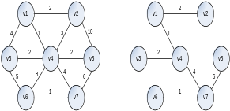
минималното обхващащо дърво има │V│-1 ребра. За всяко мин.обхващащо дърво T, ако ребро (v,w), което не съществува в T се добави, се създава цикъл. Изтриването на всяко ребро от цикъла, възстановява мин. обхващащо дърво. Цената на мин.обхва-щащо дърво е толкова по-ниска, колкото по по-ниска е цената на изграждащите го ребра, следователно при изграждането на мин.обхващащо дърво трябва да добавяме ребро с мин.стойност. Ще разгледаме два алг.,които се различават по избора на ребро с минимална стойност

Алгоритъм на Прим (Prim)
Работим на етапи. На всеки етап взимаме един връх v от дървото за корен, добавяме друг w от невключените до момента и асо-циираме ребро в дървото. Измежду всички ребра (v,w), за които v е от дървото, а w не е, избираме това, което има мин.цена. На фиг.е показано как работи алг.с начало v1. В нач.момент v1 е дървото и на всеки етап добавяме по един връх и едно ребро
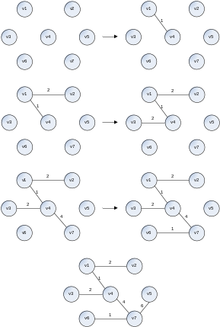Алг.е подобен на този на Дейкстра.Както и преди ще поддържаме d_{v}, p_{v} и Known. d_{v} е мин.тегло на реброто (v,w), където w е пре-дшественика на v с Known=T. p_{v} съдържа последния връх w,който е променил d_{v}.Ос-таналата част от алг.е същата. Единствено се променя актуализацията на d_{v}: след избор на връх v, за всички съседи w с Known=F на v, d_{w}=min(d_{w},c_{v,w}).
Нач.на алг. е показано на фиг. 30.На фиг. 31 е избран върха v1, а за v2, v3 и v4 са актуализирани d_{v} и p_{v.} Следващият избран връх е v4. Всички останали върхове са му съседи. V1 се изключва от разглеждането, защото има Known=T, информацията за v2 не се променя, защото d_{v} =2, а стойността на реброто (v4, v2) е 3. Всички останали върхове се актуализират (фиг. 32).
Следващият избран връх е v2. Неговият избор не води до промяна на d_{v}. По-нататък избираме v3. При това се променя d_{v} на v6, както е показано на фиг. 33. Фиг. 34 показва резултата след избор на v7, при което се променя d_{v} за v6 и v5. След избор на v6 и v5, алг.приключва своята работа. Крайният резултат е показан на фиг. 35. Ребрата на мин. обхващащо дърво се получават от таблицата и са както следва: (v2, v1), (v3, v4), (v4, v1), (v5, v7), (v6, v7), (v7, v4). Общата цена е 16
V | Фиг.30 |  |  | Фиг.31
V | K | d_{v} | p_{v} | K | d_{v} | p_{v}
V1 | F | 0 | 0 | F | 0 | 0
V2 | F | ∞ | 0 | F | ∞ | 0
V3 | F | ∞ | 0 | F | ∞ | 0
V4 | F | ∞ | 0 | F | ∞ | 0
V5 | F | ∞ | 0 | F | ∞ | 0
V6 | F | ∞ | 0 | F | ∞ | 0
V7 | F | ∞ | 0 | F | ∞ | 0
V | Фиг.32 |  |  | Фиг.33
V | K | d_{v} | p_{v} | K | d_{v} | p_{v}
V1 | T | 0 | 0 | T | 0 | 0
V2 | F | 2 | V1 | T | 2 | V1
V3 | F | 2 | V4 | T | 2 | V4
V4 | T | 1 | V1 | T | 1 | V1
V5 | F | 7 | V4 | F | 7 | V4
V6 | F | 8 | V4 | F | 5 | V3
V7 | F | 4 | V4 | F | 4 | V4
V | Фиг.34 |  |  | Фиг.35
V | K | d_{v} | p_{v} | K | d_{v} | p_{v}
V1 | T | 0 | 0 | T | 0 | 0
V2 | T | 2 | V1 | T | 2 | V1
V3 | T | 2 | V4 | T | 2 | V4
V4 | T | 1 | V1 | T | 1 | V1
V5 | F | 6 | V7 | T | 6 | V7
V6 | F | 1 | V7 | T | 1 | V7
V7 | T | 4 | V4 | T | 4 | V4
Реализацията на този алг.е идентична на Дейкстра. Аналогично е и положението с анализа. Трябва да се внимава при реали-зацията на алг.при неоринтирани графи. Тогава всяко ребро трябва да участва два пъти в списъка на съседите. Времето е O(│V│²) без използване на heap, което е оптимал.за плътни графи и O(│E│log│V│) при използване на двоичен heap – добро решение за разредени графи.

Алгоритъм на Крускал (Kruskal)
Стратегията тук е да се избере ребро с най-малко тегло и да се одобри, ако не форми-ра цикъл. За графа от предходния пример действията са показани на фиг. 36. При това се попълва таблица, в която за всяко ребро се записва неговото тегло и флаг, който показва дали върха е отхвърлен или не. Табл. за графа от предходния пример е показана на фиг. 37.
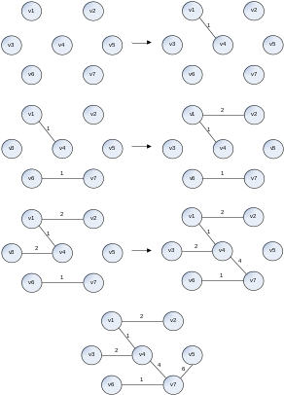
Ребро | Тегло | Флаг
(v1,v4) | 1 | Включено
(v6,v7) | 1 | Включено
(v1,v2) | 2 | Включено
(v3,v4) | 2 | Включено
(v2,v4) | 3 | Отхвърлено
(v1,v3) | 4 | Отхвърлено
(v4,v7) | 4 | Включено
(v3,v6) | 5 | Отхвърлено
(v5,v7) | 6 | Включено
Погледнато формално алг. на Крускал работи с множество дървета. В нач. това са │V│ броя дървета, състоящи се от по един връх. Добавяйки ребро,сливаме 2 дървета в едно. Алг.приключва когато са включени необх.брой ребра. При това е налице само едно дърво и то е търсеното. При добавяне-то на ребро се използва следното правило: ако v и w са два върха в едно дърво, ребро-то, което ги свързва, не се избира за разгле-ждане,защото формира цикъл.В противен случай реброто се включва и двете дървета (включващи v и w) се сливат. Вижда се, че множествата са инвариантни (върховете в тях стоят постоянно) и към тях само мд се добавят нови чрез сливане на дървета. Реб-рата могат да се сортират за ускоряване на търсенето, но изграждането на heap е по-добра идея за ускоряване.
Void Graph::kruskal()
{ int edgeAccepted;
DisjSet s(NUM_VERTICES);
PriorityQueue h(NUM_EDGES);
Vertex u,v;
SetType uset, vset;
Edge e;
h = readGraphIntoHeapArray();
h.buildHeap();
edgeAccepted=0;
while (edgeAccepted<NUM_VERTICES-1)
{ h.deleteMin(e);
uset = s.find(u);
vset = s.find(v);
if (uset!=vset)
{ edgesAccepted++;
s.unionSets(uset,vset);
}
}
}
Оценката на алг. е O(│E│log│Е│) в най-лошия случай, което се определя от heap операциите. Отбележете, че тъй като │E│ = O(│V│2), то времето за изпълнение ще бъде O(│E│log│V│).

